Федеральное государственное образовательное учреждение
высшего профессионального образования
Санкт-Петербургский государственный университет
Институт «Высшая школа менеджмента»
Кафедра организационного поведения и управления персоналом

Выпускная квалификационная работа по теме:
«Влияние соответствия сотрудника организации и должностным требованиям на гражданское организационное поведение»

Выполнила
Студентка 4-го курса бакалаврской программы «Менеджмент», группа №4, направление «УЧР»
Дударь Мария Дмитриевна

Научный руководитель
Кандидат экономических наук, доцент кафедры организационного поведения и управления персоналом
Кучеров Дмитрий Геннадьевич

«СООТВЕТСТВУЕТ ТРЕБОВАНИЯМ»
_______________________________________

«25» мая 2023 г.

Санкт-Петербург
2023

Заявление о самостоятельном выполнении выпускной квалификационной работы
Я, Дударь Мария Дмитриевна, студентка 4 курса направления 080200 «Менеджмент» (профиль подготовки – Управление Человеческими Ресурсами), заявляю, что в моей выпускной квалификационной работе на тему «Влияние соответствия сотрудника организации и должностным требованиям на гражданское организационное поведение», представленной в службу обеспечения программ бакалавриата для публичной защиты, не содержится элементов плагиата. Все прямые заимствования из печатных и электронных источников, а также из защищённых ранее курсовых и выпускных квалификационных работ, кандидатских и докторских диссертаций имеют соответствующие ссылки.
Мне известно содержание п. 6.3 Правил обучения по основным образовательным программам высшего и среднего профессионального образования в СПбГУ о том, что «Требования к выполнению курсовой работы устанавливаются рабочей программой учебных занятий», п. 3.1.4 Рабочей программы учебной дисциплины «Преддипломная практика ⎯ УЧР» о том, что «Обнаружение в ВКР студента плагиата (прямое или контекстуальное заимствование текста из печатных и электронных источников, а также и защищенных ранее выпускных квалификационных работ, кандидатских и докторских диссертаций без соответствующих ссылок) является основанием для выставления комиссией по защите курсовых работ оценки «незачтено (F)», и п. 51 Устава федерального государственного бюджетного образовательного учреждения высшего профессионального образования «Санкт-Петербургский государственный университет» о том, что «студент подлежит отчислению из Санкт-Петербургского университета за представление курсовой или выпускной квалификационной работы, выполненной другим лицом (лицами)». 
25.05.2023 (Дата)

ОГЛАВЛЕНИЕ
ВВЕДЕНИЕ 4
ГЛАВА 1. ТЕОРЕТИЧЕСКИЙ ОБЗОР ПРОБЛЕМ СООТВЕТСТВИЯ СОТРУДНИКА ОРГАНИЗАЦИИ, ДОЛЖНОСТНЫМ ТРЕБОВАНИЯМ И ГРАЖДАНСКОГО ОРГАНИЗАЦИОННОГО ПОВЕДЕНИЯ 9
1.1. Соответствие сотрудника организации, должностным требованиям и удовлетворенность трудом 9
1.2. Гражданское организационное поведение 13
ГЛАВА 2. МЕТОДОЛОГИЧЕСКИЕ ОСНОВЫ ИССЛЕДОВАНИЯ 20
2.1. Анализ рынка труда высокотехнологичных компаний в России 20
2.2. Описание выборки 21
2.3. Методология исследования 24
ГЛАВА 3. РЕЗУЛЬТАТЫ ЭМПИРИЧЕСКОГО ИССЛЕДОВАНИЯ 29
ЗАКЛЮЧЕНИЕ 42
ИСТОЧНИКИ ЛИТЕРАТУРЫ 44
ПРИЛОЖЕНИЯ 50

ВВЕДЕНИЕ
Данная выпускная квалификационная работа исследует влияние соответствия сотрудника организации (Person-organization fit), его должностным требованиям (Person-job fit) на гражданское организационное поведение (Organizational citizenship behavior) и изучает роль удовлетворенности трудом как связующего элемента. Актуальность исследования обусловлена несколькими факторами. Зарубежные исследования (Kaur, Kang, 2021; Asfar and Badir, 2016) свидетельствуют о том, что гражданское организационное поведение, то есть желание сотрудника трудиться сверх требуемого на благо организации, может формироваться при условии соответствия сотрудника ценностям организации и требованиям должности. Чем выше сотрудники оценивают уровень их соответствия организации и должностным требованиям, тем привлекательнее для них становится организация с точки зрения работодателя. В то же время, компаниям становится проще привлекать, удерживать и обучать персонал (Asfar, Badir, 2016). Стоит отметить, что гражданское организационное поведение, преимущественно формирующееся в доверительной рабочей атмосфере, способствует росту организационной производительности труда (Navliadi, 2007). Другие авторы также отмечают положительное влияние гражданского организационного поведения на рост и развитие бизнеса, как следствие, на повышение прибыльности компании (Lee, Kim, 2013). Повышение уровня гражданского организационного поведения способствует эффективности и производительности как на уровне отдельной команды, так и на уровне организации в целом (Sharma, Bajpai, Holani, 2011). При этом на рынке труда высокотехнологичных компаний крупные организации сталкиваются с вызовами с точки зрения удержания персонала. Рынок высокотехнологичных компаний динамично развивается, но в то же время свидетельствует о резком оттоке высококвалифицированного персонала в другие страны. В связи с чем, компаниям необходимо оперативно принимать меры, способствующие удержанию персонала и повышающие желание сотрудников активнее вовлекаться в работу, сверх требуемых обязанностей.
Большинство исследований, изучающих концепцию соответствия личности среде (Person-environment fit) в контексте гражданского организационного поведения, преимущественно рассматривают вопрос только со стороны только одного из ее типов ⎯ соответствия сотрудника организации (Vilela B. B., González J. A. V., Ferrín, 2008; Wei, 2013; Yaniv, Lavi., Siti, 2010). Значительно меньшее числе исследований изучает тему гражданского организационного поведения со стороны одновременного влияния соответствия сотрудника организации и соответствия сотрудника должностным требованиям. Гражданское организационное поведение способствует эффективному функционированию организации, поскольку его конечная цель ⎯ привлечь сотрудников к работе над достижением общей цели организации, а не просто к выполнению своих рабочих обязанностей. В данном исследовании, было рассмотрено влияние обоих типов соответствия (соответствие сотрудника организации и его должностным требованиям) на гражданское организационное поведение. Также, изучена роль аффективной удовлетворенности трудом в связи этих понятий. Было найдено только одно исследование, которое помогло заполнить этот пробел, изучавшее одновременное восприятие сотрудниками обоих типов соответствия и их взаимосвязи в разрезе гражданского организационного поведения (Kaur, Kang, 2021). Кроме того, аффективные состояния могут рассматриваться как фундаментальный механизм в академической литературе, раскрывающей тему соответствия личности среде (Valeau., Paillé, 2019). Стоит отметить, что аффективная удовлетворенность трудом не была подробно рассмотрена в контексте двух типов соответствия личности среде и в отношении гражданского организационного поведения одновременно (Farzaneh, Farashah, Kazemi, 2014; Kim и другие, 2013).
На основе исследовательской проблемы были выдвинуты исследовательские вопросы:
- Какова взаимосвязь между воспринимаемым уровнем соответствия сотрудника организации, должностным требованиям и его гражданским организационным поведением?
- Как влияет уровень соответствия сотрудника организации и его должностным требованиям на уровень гражданского организационного поведения?
Управленческая проблема: рынок высокотехнологичных компаний в последние годы сталкивается с проблемой высокой текучести персонала. В особенности ситуация усугубилась после февраля 2022 года. По июльской оценке 2022 года, вице-премьер Дмитрий Чернышенко заявил, что российскому рынку информационных технологий недоставало около одного миллиона специалистов. Динамика рынка призывает компании в области высоких технологий пересматривать свои стратегии и разработать ряд действий, способствующих удержанию персонала. Повышение уровня соответствия сотрудника организации и должностным требованиям может стать одним из решений, способствующих удержанию персонала, за счет гражданского организационного поведения сотрудников. Компаниям необходимо удерживать персонал, чтобы не было текучести. Текучесть персонала приводит к перегрузке сотрудников работой. Как следствие, это отрицательно сказывается на качестве услуг и удовлетворенности клиентов. Снижение качества услуг приводит к потере как клиентов, так и сотрудников. Некоторые сотрудники становятся неуправляемыми и теряют свои профессиональные и социальные ориентиры, так как их основной приоритет ⎯ выполнить как можно больше работы. Также, перегруженность персонала влечет за собой их профессиональное выгорание, различные физические и психосоматические заболевания сотрудников.
Цель исследования: выявить характер влияния соответствия сотрудника организации, должностным требованиям на его гражданское организационное поведение.
Задачами исследования являются:
- Выполнение теоретического обзора литературы по концепциям соответствия сотрудника организации, должностным требованиям и гражданского организационного поведения;
- Проведение аналитического обзора рынка труда среди высокотехнологичных компаний в России;
- Разработка и тестирование эмпирической модели влияния соответствия сотрудника организации и должностным требованиям на его гражданское организационное поведение.
- Разработка рекомендаций для менеджеров по персоналу российских высокотехнологичных компаний по удержанию сотрудников за счет усиления уровня их гражданского организационного поведения.
Объект исследования: сотрудники высокотехнологичных компаний в России.
Предмет исследования: взаимосвязь между восприятием сотрудников высокотехнологичных компаний в России соответствия организации, должностным требованиям и уровнем их гражданского организационного поведения.
Предполагаемые результаты: набор практических рекомендаций по повышению уровня гражданского организационного поведения для представителей департамента управления персоналом российских высокотехнологичных компаний с целью последующего снижения уровня текучести в таких организациях.
Практической значимостью исследования является заполнение пробелов в процессе учитывания аффективных аспектов удовлетворенности трудом и предоставления компаниям значимых выводов для отрасли высоких технологий. Кроме того, различные академические исследования доказали, что гражданское организационное поведение может напрямую влиять на удовлетворенность работой, удержание персонала, производительность сотрудников, вовлеченность и не только. Выбор одного соответствия вместо другого может способствовать снижению текучести кадров и затрат на обучение (Kaur N., Kang, 2021). Также, текущее исследование привносит свой вклад уже в существующее путем выхода на новый географической рынок и в новую отрасль (предыдущее было ограничено банковским сектором).
Структура дипломной работы: данная работа состоит из введения, 3 глав, заключения и приложений. 1 глава посвящена теоретическому обзору особенностей концепции соответствия сотрудников организации и должностным требованиям. 2 глава посвящена аналитическому обзору рынка труда высокотехнологичных компаний в России и методологии исследования. 3 глава посвящена определению влияния соответствия сотрудника организации и его должностным требованиям на гражданское организационное поведение при роли медиатора, в качестве которого выступает аффективная удовлетворенность трудом. В конце работы сформулированы основные выводы исследования, а также практические рекомендации для представителей департамента управления персонала в компаниях области высоких технологий на российском рынке. Список литературы включает 60 наименований, в том числе 52 на английском языке. Приведено 12 таблиц и 7 рисунков.

ГЛАВА 1. ТЕОРЕТИЧЕСКИЙ ОБЗОР ПРОБЛЕМ СООТВЕТСТВИЯ СОТРУДНИКА ОРГАНИЗАЦИИ, ДОЛЖНОСТНЫМ ТРЕБОВАНИЯМ И ГРАЖДАНСКОГО ОРГАНИЗАЦИОННОГО ПОВЕДЕНИЯ
  - Соответствие сотрудника организации, должностным требованиям и удовлетворенность трудом
В основе концепции соответствия сотрудника организации и должностным требованиям лежит теория соответствия человека окружающей среде (person environment fit).
Теория соответствия предполагает, что у людей есть врожденная потребность соответствовать своему окружению и искать такие среды, которые могут совпадать с некоторыми характеристиками человека. Люди стремятся соответствовать, потому что обычно предпочитают последовательность, желают контролировать свою жизнь, уменьшить неопределенность, испытывают потребность в принадлежности, хотят счастья и удовлетворённости жизнью. Теория соответствия человека окружающей среде, которая определяется как степень соответствия между человеком и окружающей средой, уже долгое время обсуждается в академической литературе по организационному поведению (например, Holland, 1997; Kristof, 1996; Pervin, 1968; Schneider, 1987).
В рамках литературы по организационному поведению соответствие рассматривается как степень совместимости индивидуальных и организационных характеристик. Соответветствие принимает две формы: сходство индивидуальных характеристик и характеристик окружающей среды (например, соответствие индивидуальных ценностей ценностям организации) или дополнение индивидуальных характеристик организационной средой (например, дополнение к навыкам команды навыков отдельного сотрудника). Академическая литература, охватывающая теорию соответствия, концептуализирует эти две формы совместимости как дополняющее соответствие (supplementary fit) и комплементарное соответствие (complementary fit).
В контексте работы теория соответствия охватывает различные типы соответствия. В рамках данного исследования автор сфокусирован на изучении соответствия сотрудника организации и должностным требованиям. Соответствие сотрудника должностным требованиям относится к форме комплементарного соответствия, так как в основе лежат предпочтения, потребности и способности, которые дополняются условиями и требованиями окружающей среды. Соответствие сотрудника организации относится к форме дополняющего соответствия, так как в основе лежат личностные характеристики, ценности и цели сотрудника и организации.
Льюис определил соответствие сотрудника должностным требованиям как «соответствие между способностями индивида и требованиями конкретной должности». Данный тип соответствия соотносится с принципами теории адаптации к работе (theory of work adjustment), которая утверждает, что индивидуальные навыки сотрудника необходимы для дополнения требований работы, взамен организация обеспечивает благоприятными условиями труда. Соответствие сотрудника должностным требованиям является важным типом соответствия, поскольку гарантирует, что у него есть необходимые навыки и экспертиза для выполнения требуемых задач и привнесения значимых вкладов в работу. Результаты множества исследований свидетельствуют о том, что люди, которые обладают навыками и экспертизой, необходимыми для выполнения своих рабочих задач, склонны работать наиболее эффективно, соответствовать ожиданиям своих руководителей (Boon, Den Hartog, Boselie & Paauwe, 2011; Cable & DeRue, 2002; Edwards, 1996).
Стоит отметить, что соответствие сотрудника требованиям должности в литературе по организационному поведению рассматривается как один из ключевых факторов, влияющих на удовлетворенность трудом, производительность и текучесть кадров в организации.
Под соответствием сотрудника организации понимается соответствие личных ценностей сотрудника и ценностей всей организации. Тип соответствия основан на предположении, что люди притягиваются друг к другу, поскольку их взаимодействие укрепляет их собственные убеждения и мнения. Подразумевается, что люди предпочитают работать в окружении, которое усиливает их самооценку. Соответствие ценностей является ключевым фактором для успешной адаптации на рабочем месте, поскольку ценности являются неотъемлемой частью того, как люди оценивают различные ситуации и рамки приемлемого поведения (Adkins, Ravlin & Meglino, 1996; Rokeach, 1973; Vogel & Feldman, 2009). Следовательно, сотрудники будут лучше взаимодействовать со своими подчиненными, коллегами, руководителями, чьи ценности соответствуют их собственным, и будут идентифицировать себя с организацией в целом.
Высокий уровень организационного соответствия приводит к тому, что сотрудник и организация разделяют цели, ценности и принципы, как следствие, создается атмосфера доверия, эффективных коммуникаций, обмена информации (Boon & Biron, 2016). Тем не менее, последние исследования определили значимую связь между соответствием сотрудника организации и такими важными составляющими рабочего процесса как удовлетворенность трудом, гражданское организационное поведение, удержание, производительность труда, вовлеченность (Abdalla, Elsetouhi, Negm & Abdou, 2018; Hoffman & Woehr, 2006).
Исследования на тему удовлетворенности работой имеет давнюю историю, и многие авторы внесли свой вклад в его развитие. Однако одним из ранних известных исследований удовлетворенности трудом было исследование Хоппока в 1935 году, в котором он определил удовлетворенность трудом как «любую комбинацию психологических, физиологических и окружающих обстоятельств, которые заставляют человека сказать: «Я удовлетворен своей работой»». С тех пор многие авторы из различных областей, включая психологию, социологию и менеджмент, провели множество исследований на тему удовлетворенности трудом, чтобы лучше понять ее предпосылки, последствия.
В академической литературе рассматривают два типа удовлетворенности трудом: аффективная и когнитивная. Когнитивная удовлетворенность трудом ⎯ это логическая и рациональная оценка условий работы, не имеет эмоциональной окраски. Включает в себя оценку условий работы, возможностей и результатов. С другой стороны, аффективная удовлетворенность трудом связана с общей эмоциональной оценкой рабочего процесса. Положительные чувства и эмоции означают высокую удовлетворенность трудом.
Многие авторы подчеркивают взаимосвязь между соответствием сотрудника организации, должностными требованиями и гражданским организационным поведением (Navliadi, 2007; Lee, Kim, 2013; Sharma, Bajpai, Holani, 2011). Эта связь может быть объяснена социальной теорией обмена (Social exchange theory), которая предполагает, что сотрудники и организация, как две стороны в отношениях обмена, взаимодействует на основе нормы взаимности. Другие исследователи утверждают, что сотрудники, которые испытывают высокий уровень соответствия организации и должностным требованиям, проявляют высокий уровень удовлетворенности трудом, а также склонны проявлять положительные эмоции к действиям и поведению организации. Также, Ли и Моудэй (1987) утверждают, что совпадающие ожидания со стороны сотрудника и организации приводят к усилению эмоциональной реакции сотрудника на работу (то есть усиливают уровень аффективной удовлетворенности трудом), как следствие, данное соответствие способствует благоприятным результатам в отношении достижения организационных целей посредством гражданского организационного поведения. Стоит отметить и другие исследования, выявившие непосредственное влияние удовлетворенности трудом на уровень гражданского организационного поведения (Vilela, Gonza.lez & Ferrín, 2008, Bateman & Organ, 1983; Organ & Ryan, 1995
На основе выделенных выше взаимосвязей и схожих эмпирических исследованиях (Kaur, Kang, 2021; Lee, Kim, 2013; Sharma, Bajpai, Holani, 2011) были выдвинуты гипотезы, описывающие взаимосвязь между соответствием сотрудника организации, соответствием сотрудника должностным требованиям и удовлетворенью трудом.
Г1: существует положительная взаимосвязь между соответствием сотрудника организации и его удовлетворенностью трудом.
Г2: существует положительная взаимосвязь между соответствием сотрудника должностным требованиям и его удовлетворенностью трудом.
Таким образом, соответствие сотрудника организации и соответствие сотрудника должностными требованиям являются важными конструкциями, активно изучаемыми в рамках академической литературы по организационному поведению. Оба понятия имеют прямую связь с такими неотъемлемыми составляющими рабочего процесса как удовлетворенность, вовлеченность, производительность и удержание. В данном исследовании автор изучает соответствия сотрудника организации и его должностным требованиям в разрезе удержания персонала. Несмотря на отличающиеся теоретические предпосылки, оба понятия являются дополняющими и могут быть использованы в процессе изучения отношений между сотрудником и рабочей средой. Также, в данном параграфе раскрывается понятие удовлетворенности трудом. Удовлетворенность трудом делится на два типа: когнитивная и аффективная. Далее приводится информация о взаимосвязи между соответствием сотрудника организации, его должностным требованиям и гражданским организационным поведением. Это связь объясняется социальной теорией обмена. Стоит отметить, что высокий уровень удовлетворенности трудом способствует благоприятным результатам в отношении достижения организационных целей посредством гражданского организационного поведения. Именно поэтому удовлетворенность трудом является важным фактором в организационной жизни и способствует достижению организационных целей.
  - Гражданское организационное поведение
Гражданское организационное поведение впервые было упомянуто Бэйтманом и Органом в 1983 году, которые определили это понятие как «поведение человека, являющееся дискреционным, прямо или эксплицитно не признается официальной системой вознаграждения и которое в совокупности способствует эффективному функционированию организации». Другие авторы предпринимали попытки дать собственное определение данному понятию. Тем не менее, основной смысл переплетается с определением Органа и его коллег. Приведем в пример определения других авторов:
- Гражданское организационное поведение ⎯ это поведение, формально не требуемое от сотрудников (Niehoff & Moorman, 1993).
- Гражданское организационное поведение определяется как позитивное поведение индивида, имеющее отношение к организации (Van Dyne et al, 1994).
- Гражданское организационное поведение ⎯ «действия сотрудников, не входящие в их должностные обязанности, за которые не предусмотрено отдельного материального вознаграждения, но которые направлены на благо организации, поддерживают её психологическое и социальное функционирование и тем самым увеличивают её эффективность» (Гулевич, 2013).
Выше были рассмотрены различные варианты определения понятия гражданского организационного поведения. Тем не менее, в основе данной работы взято определение Органа и его коллег в силу того, что оно наиболее полно описывает понятие, а определения других авторов в той или иной степени охватывает смысл исторически первого.
Гражданское организационное поведение предполагает поддержку и большее участие в помощи людям, группам и организации в целом. Компании полагаются на такое поведение сотрудников в силу того, что оно содействует созданию положительной организационной культуры, экономии затраченных ресурсов организации, помощи коллегам с личными и рабочими проблемами, их последующем активном участии в работе организации. В результате гражданское организационное поведение способствует повышению эффективности организации, так как эти добровольные дополнительные действия являются эффективным способом управления взаимозависимостью между членами группы и, как следствие, влекут за собой повышение эффективности коллективных результатов, достигаемых в работе.
Что влечет за собой гражданское организационное поведение, можно уводить на Рис 1.
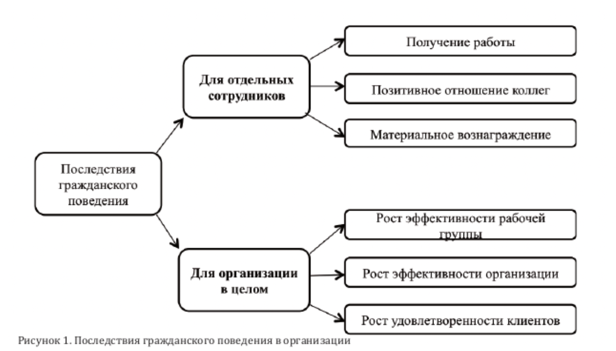
- Последствия гражданского организационного поведения
С того момента исследователи расширили это понятие и определили различные формы гражданского поведения.
Орган (1988) определил пять форм гражданского организационного поведения (Таблица 1):
- Формы гражданского организационного поведения
Формы гражданского организационного поведения | Определение
Альтруизм (altruism) | Помощь коллегам
Добросовестность (conscientiousness) | Соблюдение норм организации, согласие с ее политикой и существующими процедурами
«Спортивное» поведение (sportsmanship) | Преодоление препятствий, которые встают на пути сотрудника
Гражданская добродетель (civic virtue) | Участие в общественных мероприятиях, идущих на благо организации
Учтивость (courtesy) | Вежливость и уважение по отношению к коллегам
Вилльям и Андерсон выделили три основные категории гражданского организационного поведения, а именно: гражданское организационное поведение, направленное на индивида (OCBI или organizational citizenship behavior directed toward the individual) и гражданское организационное поведение, направленное на организацию, а именно на увеличение организационной эффективности (OCBO или organizational citizenship behavior directed toward the organization). Исследователи утверждают, что гражданское организационное поведение, направленное на индивида, тесно связано с такими формами как альтруизм и учтивость, а гражданское организационное поведение, направленное на организацию, связано с добросовестностью, «спортивным поведением» и гражданской добродетелью (Van Dyne, Cummings & Parks, 1995).
Поскольку гражданское организационное поведение относится к категории необязательной (добровольной) формы активности сотрудников, характер интенсивности данного понятия сильно зависит от множества ситуативных и индивидуальных факторов. Исследования свидетельствуют о том, что удовлетворенность трудом, стиль руководства, приверженность организации и справедливость организационных решений тесно связаны с гражданской активностью в организации. Тем не менее, некоторые перечисленные факторы имеют прямое влияние, а некоторые опосредованное на уровень гражданского организационного поведения. Это различие проиллюстрировано на Рис 2.
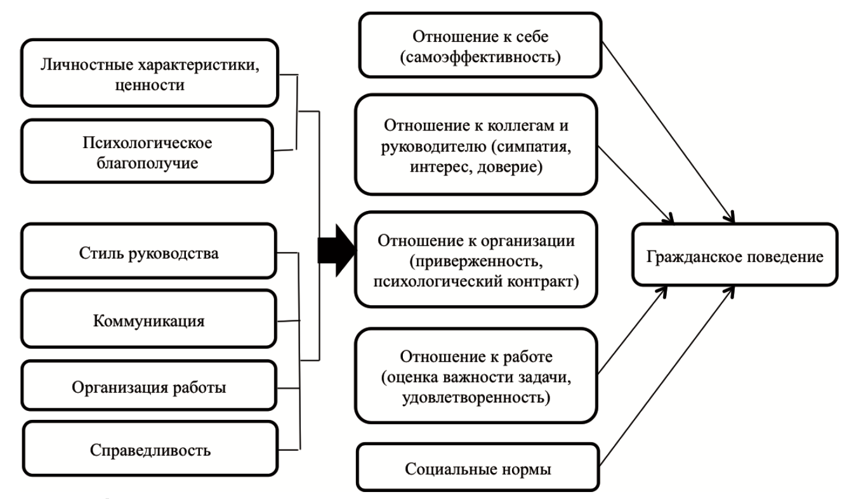
- Факторы гражданского поведения
- Гражданское организационное поведение предсказывает такие факторы «первого порядка» как: отношение сотрудников к себе, коллегам, руководителю, организации, своей профессиональной деятельности, а также к другим популярным в рабочей группе социальным нормам.
- Факторы «первого порядка» определяются факторами «второго порядка» ⎯ индивидуальными особенностями (чертами, психологическим состоянием) и характеристиками организационных процессов (стилем руководства, коммуникацией, справедливостью взаимодействия, рабочими задачими).
- Одни факторы могут зачастую опосредовать воздействие факторов «второго порядка». Академические исследования свидетельствуют о том, что стиль руководства, оценка справедливости происходящего предсказывают психологическое благополучие сотрудников (Ping, Chiu, 2010; Eatough et al., 2011).
- Различные факторы оказывают совместное влияние на уровень гражданского организационного поведения сотрудников, так как способны ослаблять или усиливать воздействие друг друга. Это больше касается факторов «второго порядка», гораздо реже «первого».
Перейдем непосредственно к объяснению связи между соответствием сотрудника организации, соответствием сотрудника должностным требованиям и гражданским организационным поведением. Согласно теории эмоций, которую Плутчик (1989) описывает как эмоциональные связи между сотрудниками и организацией, положительные сверхролевые поведенческие модели, которые могут напрямую способствовать благополучию организации. Теория также предполагает, что восприятие сотрудниками соответствия с организацией и должностными требованиями влечет за собой желание сотрудника оказывать дополнительную помощь своим коллегам и клиентам, так как они верят, что все, что полезно для организации, также будет полезно для них (Wei, 2013; Newton, Jimmieson, 2008). Стоит отметить, что авторы выяснили, что у сотрудников с высоким уровнем соответствия организации и должностным требованиям развивается сильное чувство принадлежности к своей работе и организации в целом. Как следствие, такие сотрудники более решительно и энергично вовлечены в рабочие процессы. С другой стороны, было найдено исследование (Chhabra, 2016), которое подтвердило взаимосвязь между соответствием сотрудника организации и гражданским организационным поведением, в то же время опровергло наличие связи между соответствием сотрудника должностным требованиям и гражданским организационным поведением.
На основе обнаружения взаимосвязи между понятиями в предыдущих исследованиях (Kaur, Kang, 2021; Wei, 2013; Plutchik, 1989) были сформулированы следующие гипотезы:
Г3: существует положительная взаимосвязь между соответствием сотрудника организации и его гражданским организационным поведением.
Г4: существует положительная взаимосвязь между соответствием сотрудника должностным требованиям и его гражданским организационным поведением.
Одним из результатов теоретической главы стала модель исследования, отражающая ранее описанную взаимосвязь между соответствием сотрудника организации, его должностным требованиям, удовлетворенностью трудом и гражданским организационным поведением (Рис 3).
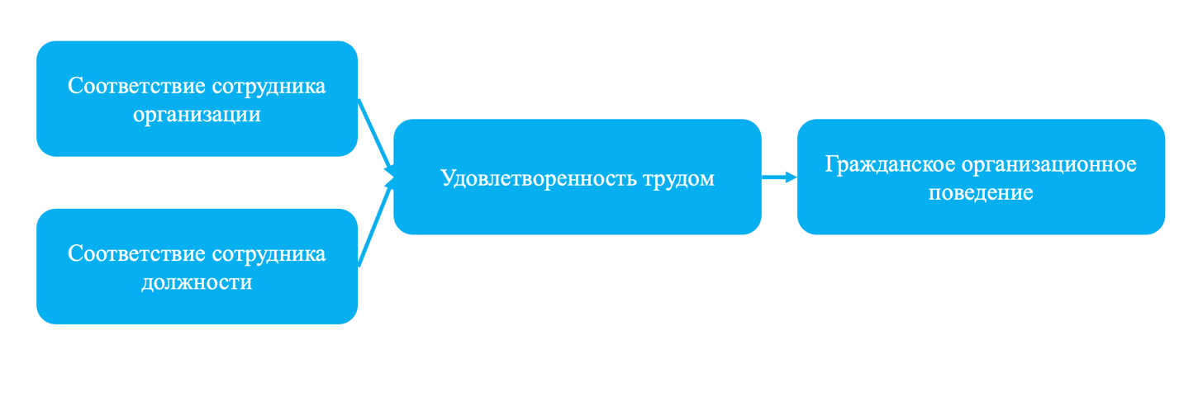
- Общая модель исследования
В данном параграфе было раскрыто понятие гражданского организационного поведения, которое было впервые определено в 1983 году Бэйтманом и Органом. Это поведение является добровольным и не признается официальной системой вознаграждения, но в то же время способствует эффективному функционированию организации в целом. Также, ранее автором были раскрыты концепции, предпосылки соответствия сотрудника организации и должностным требованиям.
Таким образом, в первой главе были рассмотрены теоретические основы понятий соответствия сотрудника организации, соответствия сотрудника должностным требованиям, удовлетворенности трудом и гражданского организационного поведения. Гражданское организационное поведение предполагает поддержку и большее участие в помощи людям, группам и организации в целом. Оно является эффективным способом управления взаимозависимостью между членами группы и способствует повышению эффективности организации. На основе выявленной взаимосвязи в зарубежных исследованиях между понятиями были выдвинуты гипотезы. Стоит отметить, что концепции соответствия сотрудника организации, должностным требованиям и гражданского организационного поведения имеют практическую значимость в области управления человеческими ресурсами. Основным результатом теоретической главы стала общая модель исследования.

ГЛАВА 2. МЕТОДОЛОГИЧЕСКИЕ ОСНОВЫ ИССЛЕДОВАНИЯ

2.1. Анализ рынка труда высокотехнологичных компаний в России
Под высокотехнологичными компаниями в данном исследовании понимаются организации, «основным капиталом которых является интеллектуальный капитал, включающий особые составляющие такие как интеллектуальная собственность и высококвалифицированный персонал». Приведем в пример ряд компаний на российском рынке, которые относятся к категории высокотехнологичных: Kaspersky, MTS, Sber, Tinkoff, Megafon, VK, Yandex, Ozon. В силу того, что многие компании рынка высоких технологий относятся к отрасли информационных технологий, аналитика по рынку труда ИТ релевантна данному исследованию.
Рынок высокотехнологичных компаний продолжает демонстрировать рост, как в масштабе мировой экономики, так и в России. Это связано с тем, что цифровые технологии проникают во все сферы нашей жизни и становятся неотъемлемой частью бизнес-процессов.
В 2023 году на российском рынке труда возникла острая проблема нехватки квалифицированных кадров, что проявляется в исторически низком уровне безработицы ⎯ всего 3,7%. Эта проблема уже была названа председателем Центрального Банка Эльвирой Набиуллиной одним из двух главных рисков для российской экономики еще в начале 2022 года. Отток кадров высококвалифицированного персонала в особенности отслеживается после февраля прошлого года. Наиболее пострадавшей от отъезда специалистов стала отрасль информационных технологий: «по июльской оценке вице-премьера Дмитрия Чернышенко, российскому ИТ-рынку недоставало около 1 млн специалистов». Согласно исследованию, проведенному компанией Hays в 2021 году, дефицит кадров испытывают 49% опрошенных отрасли информационных технологий, 78% ⎯ в сельском хозяйстве, 50% ⎯ в добывающей промышленности и металлургии, 48% ⎯ в химическом производстве.
Как сообщает CNews, в основном эта тенденция может объясняться изменением кадровой политики в области определения формата работы специалистов. Еще в начале 2022 года присутствие сотрудников, в особенности направления ИТ, в стране озвучивалось как пожелание, но уже к концу 2022 года это стало обязательным требованием для работодателей. В пример можно привести компании, которые на текущий момент придерживаются такой политики: «Ланит», «Ростелеком», «Софтлайн», «Мегафон», «Сбер». По результатам исследования HH по рынку информационных технологий 40% опрошенных соискателей указали в резюме о возможности переезда в другую страну на конец 2022 год (Рис 4).
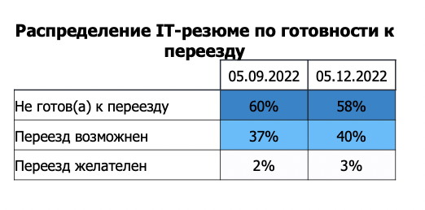
- Распределение IT-специалистов по готовности переезда
в другую страну на конец 2022г.
Таким образом, рынок высокотехнологичных компаний продолжает расти, особенно в отрасли информационных технологий, но при этом возникает проблема нехватки квалифицированных кадров. Эта проблема становится особенно острой для компаний, которые нуждаются в высококвалифицированных сотрудниках для сохранения конкурентоспособности на рынке. В связи с этим, для удержания кадров и привлечения новых сотрудников, компании вынуждены разрабатывать и внедрять новые практики, которые позволяют повысить уровень вовлеченности и мотивации сотрудников.

2.2. Описание выборки
Респондентами исследования являются сотрудники высокотехнологичных крупных компаний на российском рынке. Процесс отбора респондентов говорит о неслучайном характере выборки.
Критериями выборки респондентов служили два факта:
- Респонденты на текущий момент работают в высокотехнологичных компаниях;
- Численность сотрудников высокотехнологичных компаний составляет больше 1000 человек.
Стоит отметить, что направление деятельности сотрудников не ограничивалось одной функцией.
В опросе приняли участие 100 респондентов, из которых 61 женщина и 39 мужчин.
Основную долю выборки (56%) составляют сотрудники возраста от 18 до 25 лет (Рис 5). Несбалансированность выборки обусловлена тем, что молодые специалисты поколения Z занимают около 30% доли информационных технологий. Также, такое распределение может объясняться возможностью прямого выхода автора исследования на эту возрастную категорию сотрудников.

- Распределение по возрасту
Помимо этого, были выявлены направления профессиональной деятельности респондентов (Рис 6). Основную долю (28%) занимают сотрудники направления информационных технологий: тестировщики, специалисты техподдержки, фронтенд-разработчик, бэкенд-разработчик, фулстек-разработчик, мобильный разработчик, разработчик игр), тестировщики, инженеры (Data-инженер, DevOps-инженер, ML-инженер), менеджер продукта, веб-дизайнер и т. д. Наименьшую часть выборки (3%) занимают специалисты направления развития клиентов (функции поддержки продаж и клиентского пути).

- Распределение респондентов по направлению деятельности
Был определен уровень занимаемой должности респондентами в организации (Рис 7). Подход к определению уровня должностей был выстроен по принципу: специалист, менеджер, руководитель младшего звена, руководитель среднего звена, руководитель высшего звена, топ-менеджер. Такой подход был выбран в силу специфики организационных структур крупных игроков на рынке высоких технологий, в которых присутствует ни один уровень руководящих должностей. Специалисты заняли основную долю выборки ⎯ 51 человек. Наименьшее количество занимают сотрудники уровня среднего звена ⎯ 1 человек. Под категорией «Развитие бизнеса» подразумеваются сотрудники, занимающиеся поддержанием, разработкой и совершенствование стратегии на уровне всей организации. Также, были выделены такие категории как: УП (управление персоналом), финансы и закон (сотрудники отдела финансов и юридического сопровождения), логистика, продажи и маркетинг.

- Распределение респондентов по уровню должности
Таким образом, в выборке исследования участвовали сотрудники высокотехнологичных крупных компаний на российском рынке, численность которых составляет более 1000 человек. Наибольшую долю выборки занимают молодые специалисты возраста 18–25 лет, а основное направление деятельности ⎯ информационные технологии. Также, были выявлены категории направления профессиональной деятельности респондентов и уровни занимаемой ими должности.

2.3. Методология исследования
Для определения методологии необходимо проанализировать ранее проведенные работы со схожими переменными исследования. В данном параграфе будут рассмотрены три подходящие работы.
В своем исследовании 2013 года Йен-Чун Вей исследовал связь между соответствием сотрудника организации и гражданским организационным поведением. Автором была выбрана количественная методология исследования. Вей использовал метод мета-анализа, который включает в себя синтез данных из нескольких исследований, с целью обеспечения всестороннего обзора темы исследования. Мета-анализ включал 53 исследования и 77 независимых выборок. Исследование автора также выделяет несколько модерирующих факторов, которые могут влиять на эту связь, а именно: сложность работы, взаимозависимость задач, уровень социальной поддержки на рабочем месте.
Суванти и другие в 2018 году исследовали роль поведения гражданского организационного поведения в отношении соответствия сотрудника организации, его должностным требованиям в инновационной среде. Были случайным образом выбраны 134 из 200 сотрудников банковского сектора Индонезии. Данные анализировались посредством моделирования структурных уравнений (SEM) при использовании программного обеспечения Amos 22.
Навнит Каур, Лахвиндер Сингх Канг провели исследование в 2021 году, в котором изучалась роль медиатора (аффективная удовлетворенность трудом) между соответствием сотрудника организации, должностным требованиям и организационным гражданским поведением. В исследовании использовалась количественная методология исследования. Данные были собраны посредством анкетирования 336 сотрудников банковского сектора в Индии. Собранные данные были проанализированы с использованием метода структурного моделирования уравнений (SEM).
Таким образом, анализ вышеперечисленных работ позволил заключить, что во всех исследованиях в качестве метода исследования преимущественно использовалось анкетирование с дальнейшим статистическим анализом. Тем не менее, наиболее близкой к данному исследованию является работа Каура и Канг по нескольким причинам. Во-первых, в исследовании в качестве медиатора также рассматривается аффективная удовлетворенность трудом. Во-вторых, рассматриваемая модель может быть адаптирована под данное исследование под реалии нового географического рынка и под новую отрасль для исследования.
В основе данной работы лежит количественная методология исследования. Количественная методология часто используется в эмпирических исследованиях (Sekiguchi, Huber, 2011; Price, Mueller, 1981; Rego, Cunha, 2008). Под количественным исследованием понимается тип исследования, который "объясняет явления путем сбора числовых данных, которые анализируются с использованием математически обоснованных методов (в частности, статистических)". Стратегией исследования выступает опрос, помогающий получить фактическую информацию от конкретной группы людей. Опрос, как стратегия исследования, популярен в социальных науках и тесно связан с дедуктивным подходом к исследованию. Сбор данных, с точки зрения количественного метода, осуществлялся путем онлайн-анкетирования. Онлайн-анкетирование «обеспечивает систематический сбор данных, получая ответы на ключевые вопросы и выясняя мнения относительно них, которые далее должны быть изучены в рамках исследовательского проекта». Сбор данных в данной работе осуществлялся посредством онлайн-анкетирования на платформе «Google Forms» ⎯ наиболее популярная платформа для сбора данных посредством опроса. Результатом сбора данных стали количественные данные, которые в дальнейшем были исследованы при помощи различных инструментов статистического анализа в программе Stata, а именно: дескриптивная статистика, корреляционный анализ, регрессионный анализ.
Структура анкетного опроса состоит из пяти разделов, полный вариант анкетного опроса представлен в Приложение 1. Первый раздел опроса включал в себя обращение к респонденту, которое раскрывало тему, цель исследования, инструкцию прохождения опроса. Второй раздел включал в себя блок вопросов о респонденте: пол, возраст, направление деятельности, уровень должности в организации, отрасль. Необходимость раздела заключалась в последующей возможности группировки респондентов по различным характеристикам. Третий раздел посвящен оценке удовлетворенности трудом. Состоял из шести вопросов, которые респондентам необходимо было оценить по семи-бальной шкале Лайкерта, где 1 ⎯ «совершенно не согласен», 7 ⎯ «совершенно согласен». Пример утверждения в разделе номер три: «Мне нравится моя работа». Четвертый раздел направлен на оценку соответствия личности должности и соответствия личности организации. Состоял из шести вопросов (по три вопроса на оценку каждой переменной), которые необходимо было оценить по семи-бальной шкале Лайкерта, где 1 ⎯ «совершенно не согласен», 7 ⎯ «совершенно согласен». Примеры утверждений в разделе номер четыре: «Мои ценности соответствуют ценностям моей компании» ⎯ для оценки соответствия сотрудника организации, «Мой опыт работы соответствует должностным требованиям» ⎯ для оценки соответствия сотрудника должностным требованиям. Пятый раздел посвящен оценке гражданского поведения в организации. Состоял из двенадцати вопросов, которые необходимо было оценить по семи-бальной шкале Лайкерта, где 1 ⎯ «совершенно не согласен», 7 ⎯ «совершенно согласен». Примеры утверждений в разделе номер пять: «Я беру на себя дополнительные рабочие задачи свыше требуемых», «Я помогаю своим коллегам с их рабочими задачами в их отсутствие».
Ниже представлена таблица, описывающая основные переменные данного эмпирического исследования.
- Переменные исследования
Переменные | Название
Независимые | Соответствие сотрудника организации (PO) и соответствие сотрудника должностным требованиям (PJ)
Зависимая | Гражданское организационное поведение (OCB)
Медиатор | Удовлетворенность трудом (SAT)
Демографические | Возраст
 | Пол
 | Уровень должности

Оценка независимых переменных (соответствие сотрудника организации и соответствие сотрудника должностным требованиям), зависимой (гражданское организационное поведение) и переменной медиатора (удовлетворенность трудом) осуществлялась при помощи следующих шкал:
Для измерения соответствия сотрудника организации, его должностным требованиям была использована шкала Секигути и Хубер (2011). Шкала также оценивает эти переменные семью-баллами по Лайкерту. Исследование авторов проводилось в контексте изучения влияния соответствия сотрудника организации и должностным требованиям на процесс отбора сотрудников. Шкала позволила получить репрезентативную оценку переменных в исследовании (Приложение 2).
Для оценки уровни удовлетворенности трудом была использована шкала Прайса и Мюллера (1981), состоящая из шести утверждений (Приложение 3). Шкала является наиболее популярной в академической литературе, так как способствует оценки непосредственно аффективной составляющей переменной (Agho, Price, Mueller, 1992; Aryee, Fields, Luk, 1999; Iverson, 1999).
Гражданское организационное поведение было измерено с помощью шкалы Рего (2008). Авторы использовали ее в своем исследовании для оценки переменной. Шкала является наиболее подходящей для измерения гражданского организационного поведения, так как охватывает все основные факторы переменной и позволяет измерить общий уровень гражданского организационного поведения (Приложение 4).
Анализ данных осуществлялся в три этапа. На первом этапе была проведена дескриптивная статистика для выявления центральных тенденций исследования. На втором этапе был проведен корреляционный анализ для выявления взаимосвязи между переменными исследования, а также для определения силы этой взаимосвязи. На третьем этапе был проведен регрессионный анализ для отвергания или не отвергания гипотез, выдвинутых в первой главе.
Таким образом, можно сделать вывод по второй главе. Анализ рынка труда показал, что высокотехнологические компании наблюдают отток высококвалифицированного персонала в другие страны. Именно поэтому представители бизнеса столкнулись с очередным вызовом ⎯ как удерживать персонал в компаниях и повышать его вовлеченность, приверженность общей организационной цели. В исследовании приняли участие 100 респондентов, работающих в крупных компаниях области высоких технологий. В основе данного исследования лежит количественная методология. В качестве стратегии исследования выступает опрос. Сбор данных в рамках количественного метода проводился посредством онлайн-анкетирования. Данные обрабатывались при помощи инструментов дескриптивной статистики, корреляционного анализа и регрессионного анализа в программе Stata.

ГЛАВА 3. РЕЗУЛЬТАТЫ ЭМПИРИЧЕСКОГО ИССЛЕДОВАНИЯ
В рамках данной работы первым этапом анализа данных стало представление описательной статистики для выбранных переменных, включая меры центральной тенденции и изменчивости, а также описание корреляционной матрицы. Ниже представлена интерпретация её результатов для переменных удовлетворенность трудом (SAT), соответствие сотрудника должностным требованиям (PJ), соответствие сотрудника организации (PO) и гражданское организационное поведение (OCB) на основе данных, собранных в ходе исследования.
Первым этапом анализа стала дескриптивная статистика (Таблица 3). Ниже представлено описание результатов:
- Переменная удовлетворенность трудом (SAT), измеряемая на шкале от 1 до 7, показывает, насколько сотрудники удовлетворены своей работой. Среднее значение этой переменной составляет 5,1, что указывает на умеренный уровень удовлетворенности. Медиана равна 5,4, это говорит о том, что большинство сотрудников удовлетворены на уровне 5 или ниже. Стандартное отклонение составляет 1,2, что указывает на значительный разброс оценок удовлетворенности среди сотрудников. Переменная имеет первый квартиль (25% значений ниже) на уровне 4,5 и третий квартиль (75% значений ниже) на уровне 6,0. Это означает, что 50% сотрудников испытывают удовлетворенность трудом на уровне между 4,5 и 6,0.
- Переменные соответствия сотрудника организации (PO) и соответствия сотрудника должностным требованиям (PJ) также измеряются на шкале от 1 до 7 и показывают, насколько сотрудники чувствуют соответствие со своей должностью и организацией соответственно. Среднее значение для соответствия сотрудника должностным требованиям составляет 5,6, а для соответствия сотрудника должностным требованиям ⎯ 5,0. Это говорит об умеренном уровне соответствия сотрудников в организации. Обе переменные имеют медиану, примерно равную 6, что указывает на то, что большинство сотрудников чувствуют соответствие должности и организации на уровне 6 или ниже. Стандартное отклонение для соответствия сотрудника должностным требованиям равно 1,4, а для соответствия сотрудника организации ⎯ 1,6, что может свидетельствовать о сильном разбросе оценок соответствия среди сотрудников. Первый квартиль соответствия сотрудника организации и соответствия сотрудника должностным требованиям равен 4 и 5 соответственно, третий квартиль ⎯ на уровне 6. Из этого можно сделать вывод, что половина опрошенных сотрудников чувствуют соответствие на уровне между 4-5 и 6.
- Среднее значение по переменной гражданское организационное поведение составляет 5,0, что указывает на высокий уровень гражданского поведения сотрудников в организации. Медиана равна 5,2, что указывает на равномерное распределение оценок. Стандартное отклонение составляет 0,9, что, в отличие от других переменных, указывает на незначительный разброс оценок. Переменная гражданского организационного поведения имеет первый квартиль на уровне 4,4 и третий квартиль на уровне 5,7. Это означает, что 50% сотрудников проявляет гражданское организационное поведение на уровне между 4,4 и 5,7.
На основе полученных данных можно сделать следующие выводы:
- Уровень удовлетворенности трудом, соответствия сотрудника организации и должностным требованиям является умеренным, а уровень гражданского организационного поведения ⎯ высоким.
- Существуют значительные различия в оценках сотрудников по всем переменным, что может свидетельствовать о различных потребностях и предпочтениях сотрудников в организации.
- Оценки удовлетворенности работой, соответствия должности и организации имеют значительный разброс, что может указывать на наличие различных факторов, влияющих на эти переменные.
- Высокий уровень гражданского организационного поведения может свидетельствовать о сильной организационной культуре и приверженности сотрудников ценностям организации.
Полученные данные используются для выявления проблемных областей в организации и разработки мер, направленных на повышение уровня гражданского организационного поведения посредством усиления соответствия сотрудника организации, должностным требованиям.
- Дескриптивная статистика
 | PO | PJ | OCB | SAT
Минимальное значение | 1 | 1,667 | 2,583 | 1,333
1-ый квартиль | 4 | 5 | 4,396 | 4,5
Медиана | 5,333 | 6 | 5,25 | 5,417
Среднее | 5,01 | 5,57 | 5,049 | 5,135
3-ый квартиль | 6,333 | 6,67 | 5,771 | 6
Максимальное значение | 7 | 7 | 6,75 | 7
Стандартное отклонение | 1,603 | 1,43 | 0,93 | 1,203

Ниже приведена корреляционная матрица (Таблица 4) для переменных удовлетворенность трудом (SAT), гражданское организационное поведение (OCB), соответствие сотрудника организации (PO), соответствие сотрудника должностным требованиям (PJ) и для демографических переменных на основе собранных данных.
- Корреляционная матрица
 | Переменная | Удовлетворенность трудом (SAT) | Соответствие сотрудника должностным требованиям (PJ) | Соответствие сотрудника организации (PO) | Гражданское организационное поведение (OCB) | Возраст | Пол | Уровень должности
Корреляция Пирсона | SAT | - | 0,93 | 0,277 | 0,27 | 0,110 | 0,081 | -0,041
 | PJ | 0,093 | - | 0,602 | 0,129 | 0,157 | -0,003 | -1,118
 | PO | 0,277 | 0,602 | - | 0,29 | 0,047 | -0,215 | -0,068
 | OCB | 0,27 | 0,129 | 0,29 | - | 0,089 | 0,116 | 0,29
 | Возраст | 0,105 | 0,157 | 0,047 | 0,089 | -0,9 | 0,123
 | Пол | 0,11 | -0,003 | -0,215 | 0,116 | -0,09 | -0,126 | -0,159
 | Уровень должности | 0,081 | -0,118 | -0,068 | 0,169 | 0,123 | -0,126
Значимость (односторонняя) | SAT | - | 0,178 | 0,003* | 0,006* | 0,15 | 0,139 | 0,213
 | PJ | 0,178 | - | 0 | 0,168 | 0,059 | 0,487 | 0,121
 | PO | 0,003* | 0 | - | 0,003* | 0,323 | 0,016* | 0,249
 | OCB | 0,006* | 0,168 | 0,003* | - | 0,378 | 0,249 | 0,092
 | Возраст | 0,15 | 0,059 | 0,323 | 0,378 | - | 0,185 | 0,112
 | Пол | 0,139 | 0,487 | 0,016* | 0,249 | 0,185 | - | 0,105
 | Уровень должности | 0,213 | 0,121 | 0,249 | 0,092 | 0,112 | 0,105 | -

Как видно из матрицы, сильная взаимосвязь наблюдается между переменными соответствие сотрудника организации и соответствие сотрудника должностным требованиям (коэффициент корреляции равен 0,602), что указывает на то, что переменные связаны друг с другом. Взаимосвязь между переменными удовлетворенность трудом, соответствие сотрудника должностным требованиям и соответствие сотрудника организации также положительная, но слабая. Коэффициент корреляции равен 0,093 и 0,277 соответственно, что может указывать на независимость уровня удовлетворенности трудом от соответствия сотрудника должностным требованиям и организации. Значение коэффициентов корреляции между демографическими переменными (возраст, пол, уровень должности) невысокое, что свидетельствует о том, что существует умеренная связь между этими переменными.
К примеру, коэффициент корреляции между переменными возраст и удовлетворенность трудом равен 0,105. Можно предположить, что возраст имеет некоторое влияние на уровень удовлетворенности трудом, но другие факторы, такие как уровень оплаты труда, качество руководства и т. д. могут иметь более сильное влияние на уровень удовлетворенности трудом.
Чтобы проанализировать взаимосвязь между показателями соответствия сотрудника организации и соответствия сотрудника должностным требованиям, признаваемых в качестве независимых переменных, и показателем гражданского организационного поведения, который выступает в качестве зависимой переменной через медиатор в виде показателя удовлетворенности трудом, была построена множественная линейная регрессия.
Первым этапом анализа стало построение модели влияния только независимых переменных (т. е. соответствие сотрудника организации и соответствие сотрудника должностным требованиям) на показатель зависимой переменной (т. е. гражданское организационное поведение). Полученные статистические оценки представлены в Таблица 5.
- Тестирование общей значимости регрессионной модели N1 при переменных OCB, PO, PJ
R-квадрат | Скорректированный R-квадрат | F | Значимость | Дарбин-Уотсон
0,091 | 0,072 | 4,868 | 0,01 | 1,895

Коэффициент корреляции R, который измеряет силу линейной зависимости между зависимыми переменными и независимой, показывает, что в модели присутствует умеренная линейная зависимость между соответствием сотрудника организации, соответствием сотрудника должностным требованиям и гражданским организационным поведением. В данной модели наблюдаемые значения отклоняются от линии регрессии в среднем на 0,89618 единиц, что демонстрирует показатель стандартной ошибки. В пределах [1,5;2,5] отсутствует автокорреляция по показателю Дарбина-Уотсона.
Тестирование общей значимости регрессионной модели демонстрирует, что модель значима на основании p-значения (0,01), которое меньше уровня значимости 0,05. Оценка по критерию изменения F (4,868) доказывает, что регрессионная модель обеспечивает лучшее соответствие данным, чем модель, которая не содержит независимых переменных. Все эти оценки свидетельствуют о том, что переменные-предикторы в модели действительно улучшают соответствие модели. Показатель степеней свободы равен 2, поскольку у нас есть 2 независимые переменные, и 1 зависимая. Именно разница между этими двумя величинами и будет являться оценкой по данному показателю.
Вторым этапом стало добавление демографических переменных как контрольных в модель для получения коэффициентов уравнения регрессии. Полученные статистические оценки представлены в Таблица 6.
- Тестирование общей значимости регрессионной модели N2
R-квадрат | Скорректированный R-квадрат | F | Значимость | Дарбин-Уотсон
0,192 | 0,14 | 3,689 | 0,02 | 1,925

В данном случае оценки коэффициента корреляции, r^2 и скорректированного r^2 больше, чем в предыдущей модели, следовательно, она лучше описывает влияние независимых переменных на значение зависимой. Увеличилось число степеней свободы вследствие задействования большего числа независимых переменных. Помимо этого, общая модель регрессии оказалась так же значимой по критериям f-статистики (3,689) и p-значения (0,02). В результате эта модель статистически лучше описывает влияние независимых переменных (соответствие сотрудника организации и соответствие сотрудника должностным требованиям) на зависимую (гражданское организационное поведение), поэтому на её основе и будут сделаны выводы о результате тестирования выдвинутых гипотез.
- Коэффициенты при переменных регрессионной модели N2
- | Стандартизированные коэффициенты Бета | Значимость | Cтатистика коллинеарности (VIF)
Константа | - | <0,001
PJ | -0,174 | 0,153 | 1,684
PO | 0,401 | 0,001 | 1,719
Пол | 0,211 | 0,034 | 1,105
Категория возраста | 0,111 | 0,253 | 1,062
Направление деятельности | 0,223 | 0,021 | 1,038
Уровень должности | -0,064 | 0,504 | 1,061

Исходя из оценок коэффициентов переменных в регрессионной модели (Таблица 7), все анализируемые переменные, кроме соответствия сотрудника должностным требованиям, являются значимыми (оценки <0,05). Помимо этого, у переменной соответствия сотрудника должностным требованиям бета-коэффициент также оказался отрицательным в отличие от других. Доверительные интервалы с уровнем надежности γ =1−α =1− 0,05 = 0,95 для анализируемых переменных равны соответственно (PO=[0,092;0,373]; пол=[0,031;0,77]; направление деятельности=0,018;0,214]. Последнее означает, что, основываясь на выборочных данных, можно утверждать о попадании неизвестных параметров β0 и β1 в указанные интервалы с вероятностью 0,95.
На основании полученных оценок можно сделать вывод о том, что гипотеза о влиянии соответствия сотрудника организации на гражданское организационное поведение подтвердилась (Гипотеза 3).
Третий этап заключался в анализе влияния независимых переменных на медиатор. Анализ был проведен для подтверждения влияния соответствия сотрудника организации, соответствия сотрудника должностным требованиям на удовлетворенность трудом.
- Тестирование общей значимости регрессионной модели N3
R-квадрат | Скорректированный R-квадрат | F | Значимость | Дарбин-Уотсон
0,177 | 0,124 | 3,327 | 0,005 | 1,705

Исходя из статистических оценок f-критерия и p-значения, модель оказалась значимой. В интервале [1,6;2,6] отсутствует автокорреляция согласно коэффициенту Дарбин-Уотсона. Значения коэффициента корреляции и скорректированного r^2 также в пределах нормы, значит регрессионная модель с переменными-предикторами обеспечивает лучшее соответствие данным, чем модель, которая их не содержит (Таблица 8).
- Коэффициенты при переменных регрессионной модели N3
 | Стандартизированные коэффициенты Бета | Значимость | Cтатистика коллинеарности (VIF)
Константа | - | <0,001
PJ | -0,163 | 0,186 | 1,684
PO | 0,452 | <0,001 | 1,719
Пол | 0,227 | 0,024 | 1,105
Категория возраста | 0,126 | 0,198 | 1,062
Направление деятельности | -0,169 | 0,081 | 1,038
Уровень должности | 0,121 | 0,216 | 1,061

Как и в предыдущей модели на основании оценок значимости коэффициентов уравнения регрессии получилось, что все оценки статистически значимы кроме соответствия сотрудника должностным требованиям. Интерпретировать это можно следующим образом: соответствие сотрудника должностным требованиям имеет несущественное влияние на удовлетворенность трудом.
Теперь необходимо понять, влияет ли медиатор на гражданское организационное поведение, чтобы удостовериться в том, что медиатор объясняет часть связи между независимой и зависимой переменными. Для этого требуется посмотреть на показатель значимости коэффициента перед переменной удовлетворённость трудом в уравнении регрессии с независимыми переменными и зависимой.
- Коэффициенты при переменных регрессионной модели N4
 | Стандартизированные коэффициенты Бета | Значимость | Cтатистика коллинеарности (VIF)
Константа | - | <0,001
PJ | -0,141 | 0,245 | 1,716
PO | 0,307 | 0,019 | 1,967
Пол | 0,164 | 0,102 | 1,168
Категория возраста | 0,084 | 0,378 | 1,081
Направление деятельности | 0,258 | 0,008 | 1,073
Уровень должности | -0,089 | 0,35 | 1,079
SAT | 0,208 | 0,043 | 1,215

Поскольку показатель значимости коэффициента удовлетворенности трудом (0,043) < 0,05 уровня значимости, можно сказать, что показатель удовлетворенности трудом оказывает влияние на гражданское организационное поведение. Стоит отметить, что в данной модели коэффициент при переменной соответствие сотрудника должностным требованиям получился незначимым.
Таким образом, в результате анализа выяснилось, что соответствие сотрудника организации является предпосылкой к формированию гражданского организационного поведения (Гипотеза 3). Эта связь может быть частично объяснена уровнем удовлетворенности трудом персонала в компаниях в области высоких технологий на российском рынке (Гипотеза 1). Это означает, что, когда сотрудники ощущают соответствие между своими ценностями и ценностями организации, они будут более удовлетворены своей работой и организацией и, как правило, будут стремиться оставаться в организации на более длительный период. Также, они с большей вероятностью будут, помимо обязательных задач, вовлекаться в дополнительные активности. Это связано с тем, что гражданское организационное поведение ⎯ это дискреционное поведение, и люди склонны вести себя таким образом, если их ценности совпадают с ценностями организации. С другой стороны, влияние соответствия сотрудника должностным требованиям на гражданское организационное поведение оказалось незначительным (Гипотеза 2 и 4 не подтвердились). Это означает, что соответствие сотрудника должностным требованиям не обязательно вызывает такого рода положительные эмоции по отношению к организации, в особенности на желание сотрудника охотнее вовлекаться в дополнительные активности. Это может быть объяснено тем, что сотрудники, в таком случае, больше отождествляют себя с работой, а не с организацией. Следовательно, человек не чувствует необходимости выполнять действия, которые являются дискреционными и не являются обязательной частью, приписанной их роли (Chhabra, 2016). Такие результаты, также могут объясняться тем, что в данном исследовании основную долю выборки занимают респонденты, работающие в компаниях области высоких технологий на должности специалистов. Их работа преимущественно носит рутинный характер. Такое предположение нейтрализует влияние соответствия сотрудника должностным требованиям на уровень его удовлетворенности трудом, одновременно повышая важность соответствия организационной культуре и ценностям.
На основе полученных результатов были разработаны рекомендации для департамента управления персонала с точки зрения повышения уровня соответствия сотрудника организации как на уровне отдельной команды, так и на уровне всей организации в крупных высокотехнологичных компаниях на российском рынке:
На уровне команды:
- Построение индивидуального плана профессионального развития на основе согласованного стандарта роли сотрудника в компании для каждого члена команды вместе с руководителем. Компании в области высоких технологий характеризуются тем, что существуют в динамичной, постоянно меняющейся среде. Такие организации нацелены на найм высококвалифицированного персонала. Именно поэтому компании берут на себя ответственность за разработку профессионального стандарта ролей. Профессиональный стандарт ⎯ это «характеристика квалификации, необходимой работнику для осуществления определенного вида профессиональной деятельности, в том числе выполнения определенной трудовой функции» (в соответствии с Трудовым кодексом РФ (ст. 195.1). Такой стандарт охватывает «набор обобщенных трудовых функций, перечень трудовых функций в рамках каждой обобщенной функции, а также трудовых действий, раскрывающих каждую трудовую функцию работника». Профессиональный стандарт пишется в соответствии с устоявшимися бизнес-процессами, не учитывает динамичности и изменчивости среды. Таким, образом, рекомендуется создание «нового» стандарта, описывающего всевозможные знания, навыки и умения, необходимые и специфичные для каждой роли в компании в формате «необходимые» (модернизированный формат текущего профессионального стандарта) и «специфичные для организации» (то, что высокотехнологичные компании учитывают в редких случаях при составлении стандарта). На основе такого стандарта в последующем составляется индивидуальный план карьерного развития сотрудника вместе с непосредственным руководителем. В нем будут отражены знания, навыки и умения, которым сотрудник может научиться за конкретный промежуток времени. Как следствие, определение следующего грейда, на котором сотрудник потенциально может эффективно справляться со своими задачами в текущей высокотехнологичной компании на российском рынке.
- Организация персональных регулярных встреч сотрудников с непосредственным руководителем. На таких встречах обсуждаются как текущие успехи сотрудника, так и трудности, с которыми он сталкивается в процессе работы, в процессе своего профессионального развития. Принимается ряд мер по их устранению. Трудности могут касаться как рабочих задач, так и вопросов, касающихся коммуникаций в коллективе, карьерного развития. На таких встречах сотрудник по-настоящему понимает свою ценность и место в организации, возможность реальных карьерных перспектив. Как следствие, возросшее желание работника активнее способствовать развитию компании за счет большего участия в жизни, культуре, проектах, не входящих в его основной функционал.
Ниже представлены рекомендованные действия для компаний области высоких технологий в России по повышению уровня соответствия сотрудника организации на уровне команды (Таблица 11):
- Действия по повышению уровня соответствия сотрудника организации на уровне команды
Активность | Действующие лица | Горизонт планирования проекта | Этапы реализации
Создание «нового» стандарта роли. | Лица, разрабатывающие стандарт: проектная команда центра экспертизы департамента управления персоналом;  Лицо, прорабатывающее индивидуальный карьерный план сотрудника: руководитель команды;  Лицо, заинтересованное в индивидуальном карьерном плане: работник. | Зависит от срочности, ресурсов и приоритезации проектов отдельной компании области высоких технологий. | - Составление стандарта роли на стороне проектной команды;  - Проведение ряда интервью с внутренними экспертами каждого департамента;  - Добавление, корректировка информации в стандарте роли;  - Внесение обязательности стандарта роли в политику компании;  - Проработка карты карьерного планирования каждого руководителя со своим подчиненным в формате регулярных встреч (1-2 раза в месяц).

На уровне организации:
- В результатах данного исследования явно прослеживается тенденция, где с ростом уровня должности, увеличивается степень соответствия сотрудника организации. Из этого можно заключить, что программы, направленные на совершенствование внутренней мобильности (возможность внутренних перемещений внутри организации из департамента в департамент, с роли на роль), могут способствовать тому, что сотрудники начнут сильнее разделять цели и ценности организации, идентифицировать себя с ней. Подтверждение этому факту мы можем найти на рынке высокотехнологичных компаний, где только 41% организаций развивали программы внутренней мобильности в 2020 году. А также, в исследовании рекрутингового агентства Hays, в котором авторы выяснили, что основной причиной ухода сотрудников крупных российских и международных компаний, с точки зрения нематериальных факторов, является отсутствие возможности карьерного развития (отмечает 63% опрошенных). То есть внедрение такой программы может положительно сказываться на разделении сотрудником корпоративных ценностей, а также на его возросшем желании активнее вовлекаться в дополнительные рабочие активности.
- Организация внутрикорпоративных мероприятий. Ежегодное собрание для всех сотрудников компании с целью подведения результатов прошлого года, а также информирования персонала о корпоративной стратегии, задачах на следующий год. Финалом такого мероприятия становится церемония награждения сверхрезультативных сотрудников, достигших наилучших показателей в работе, а также привнесших вклад в дополнительные проекты, не связанные с основным функционалом. Это может также положительно влиять на разделение сотрудниками корпоративных ценностей. Помимо этого, формируется персональное финансовое или нефинансовое вознаграждение для каждого из них. Например, ряд высокотехнологичных компаний отправляют своих отличившихся сотрудников в поездку за рубеж на несколько дней. Такую практику уже можно отнести к бенчмарку на рынке высокотехнологичных компаний, где организации на ежегодном корпоративном мероприятии делятся результатами прошлых лет, стратегиями следующих лет, а также устраивают церемонию награждения сверхрезультативных сотрудников. Например, Tinkoff Glory от компании Tinkoff, Kaspersky Awards от компании Kaspersky.
Ниже представлены рекомендованные действия для компаний области высоких технологий в России по повышению уровня соответствия сотрудника организации на уровне организации (Таблица 12):
- Действия по повышению уровня соответствия сотрудника организации на уровне организации
Активность | Действующие лица, ответственные за разработку | Частота проведения
Программа внутренней мобильности | Представители департамента управления персоналом | Круглый год
Корпоративное мероприятие по результатам года с церемонией награждения сотрудников | Представители департамента управления экспертизой и маркетинга | Раз в год

Тем не менее, предыдущие исследования подчеркивают (Iplic, 2011, Kaur, Kang, 2021), что как соответствие сотрудника организации, так и соответствие сотрудника должностным требованиям, прямо или косвенно, могут влиять на эффективность компании посредством усиления уровня их гражданского организационного поведения. Выбор одного типа соответствия вместо другого может негативно сказаться на успехе компании, привести к увеличению затрат на выбытие персонала и обучение (Iplic, 2011).
Таким образом, можно сделать общий вывод по третьей главе. Соответствие сотрудника организации действительно оказывает влияние на уровень гражданского организационного поведения. Помимо этого, эта связь может быть частично объяснена уровнем удовлетворенности трудом сотрудников в компаниях области высоких технологий на российском рынке. Тем не менее, гипотеза о влиянии соответствия сотрудника должностным требованиям не подтвердилась. На основе полученных результатов были разработаны практические рекомендации с точки зрения повышения уровня соответствия сотрудника организации для представителей департамента управления персоналом крупных компаний области высоких технологий на российском рынке.

ЗАКЛЮЧЕНИЕ
В данной выпускной квалификационной работе была рассмотрена одна из актуальных, но, в то же время, малоизученных тем в академической литературе: влияние соответствия сотрудника организации, его должностным требованиям на гражданское организационное поведение. Также, раскрыта роль медиатора, в лице которой выступает аффективная удовлетворенность трудом.
Для достижения поставленных целей в процессе работы был изучен большой массив академической литературы, посвящённый теоретическим основам соответствия сотрудника организации, его должностным требованиям, а также основам гражданского организационного поведения. Также, была раскрыта роль аффективной удовлетворенности трудом в данном эмпирическом исследовании. Помимо этого, был проведен аналитический обзор рынка труда высокотехнологичных компаний для обоснования актуальности исследования.
В основе данного исследования лежит количественная методология. В качестве стратегии исследования выступает опрос. Сбор данных в рамках количественного метода проводился посредством онлайн-анкетирования сотрудников, работающих на сегодняшний день в крупных высокотехнологичных компаниях на российском рынке. Анализ, полученных данных, проводился в три этапа: сначала дескриптивная статистика, затем корреляционный и регрессионный анализ.
В результате анализа выяснилось, что соответствие сотрудника организации действительно влияет на гражданское организационное поведение, и эта связь может быть частично объяснена уровнем удовлетворенности трудом сотрудников. Тем не менее, гипотеза о влиянии соответствия сотрудника должностным требованиям не подтвердилась.
На основе полученных результатов были разработаны практические рекомендации для представителей департамента управления персоналом в высокотехнологичных компаниях на российском рынке как на уровне отдельной команды, так и на уровне всей организации.
Стоит отметить, что у данной работы есть свои ограничения, требующие дополнительного изучения в последующих исследованиях. Основную долю выборки занимают сотрудники, занимающие позиции уровня специалист в компаниях области высоких технологий в России. Можно предположить, что превалирование респондентов на руководящих должностях потенциально изменит итоговые результаты исследования. Также, данная работа проводилась в рамках одной индустрии на одном географическом рынке. Расширение индустрий и более широкий географический охват могут привести к другим результатам исследования, обнародованию другой роли соответствия сотрудника должностным требованиям в связи с гражданским организационным поведением.

ИСТОЧНИКИ ЛИТЕРАТУРЫ
- Гулевич О. А. Гражданское поведение в организации: условия и последствия //Организационная психология. – 2013. – Т. 3. – №. 3. – С. 78-96.
- Доможирова Т., Грибов В., Богданова Н. Стандартизация трудовых функций IT-специалистов в условиях цифровизации экономики //Роль технического регулирования и стандартизации в эпоху цифровой экономики.—Екатеринбург, 2020. – 2020. – С. 79-87.
- Ельсиновская С. О. Проблемы управления человеческими ресурсами и исследование факторов привлечения и удержания персонала в организациях здравоохранения //Проблемы современной экономики. – 2011. – №. 2. – С. 326-330.
- Жуковский А. Д. Высокотехнологичные компании-важный структурно-инновационный аспект развития региональной экономики //Статистика и экономика. – 2021. – №. 3. – С. 56-64.
- Мурычев А. В. Профессиональные стандарты деятельности специалистов финансового рынка в контексте развития цифровой экономики / А. В. Мурычев, П. Н. Новиков, Р. К. Нурмухаметов // Профессионал. 2018. No4. С. 24
- Abdalla A. et al. Perceived person-organization fit and turnover intention in medical centers: The mediating roles of person-group fit and person-job fit perceptions //Personnel Review. – 2018. – Т. 47. – №. 4. – С. 863-881.
- Adkins C. L., Ravlin E. C., Meglino B. M. Value congruence between co-workers and its relationship to work outcomes //Group & Organization Management. – 1996. – Т. 21. – №. 4. – С. 439-460.
- Agho, A. O., Price, J. L., & Mueller, C. W. (1992). Discriminant validity of measures for job satisfaction, positive affectivity and negative affectivity. Journal of Occupational and Organizational Psychology, 65, 185-196.
- Bateman T. S., Organ D. W. Job satisfaction and the good soldier: The relationship between affect and employee “citizenship” //Academy of management Journal. – 1983. – Т. 26. – №. 4. – С. 587-595.
- Boon C., Biron M. Temporal issues in person–organization fit, person–job fit and turnover: The role of leader–member exchange //Human relations. – 2016. – Т. 69. – №. 12. – С. 2177-2200.
- Boon C. et al. The relationship between perceptions of HR practices and employee outcomes: examining the role of person–organisation and person–job fit //The International Journal of Human Resource Management. – 2011. – Т. 22. – №. 01. – С. 138-162.
- Cable D. M., DeRue D. S. The convergent and discriminant validity of subjective fit perceptions //Journal of applied psychology. – 2002. – Т. 87. – №. 5. – С. 875.
- Chhabra B. Work role stressors and employee outcomes: Investigating the moderating role of subjective person-organization and person-job fit perceptions in Indian organizations //International Journal of Organizational Analysis. – 2016.
- Creswell J. W., Creswell J. D. Research design: Qualitative, quantitative, and mixed methods approaches. – Sage publications, 2017.
- Dawis R. V., Lofquist L. H. A psychological theory of work adjustment: An individual-differences model and its applications. – University of Minnesota press, 1984.
- Eatough E. M. et al. Relationships of role stressors with organizational citizenship behavior: a meta-analysis //Journal of Applied Psychology. – 2011. – Т. 96. – №. 3. – С. 619.
- Edwards J. R. An examination of competing versions of the person-environment fit approach to stress //Academy of management journal. – 1996. – Т. 39. – №. 2. – С. 292-339.
- Edwards J. R. Person-job fit: A conceptual integration, literature review, and methodological critique. – John Wiley & Sons, 1991.
- Eisenberger R. et al. Blau, PM (1964).
- Farzaneh J., Farashah A. D., Kazemi M. The impact of person-job fit and person-organization fit on OCB: The mediating and moderating effects of organizational commitment and psychological empowerment //Personnel Review. – 2014.
- Hoppock R. Job satisfaction. – 1935
- Holland J. L. Making vocational choices: A theory of vocational personalities and work environments. – Psychological Assessment Resources, 1997.
- Hoffman B. J., Woehr D. J. A quantitative review of the relationship between person–organization fit and behavioral outcomes //Journal of vocational behavior. – 2006. – Т. 68. – №. 3. – С. 389-399.
- Iplik F., Can Kilic K., Yalcin A. The simultaneous effects of person‐organization and person‐job fit on Turkish hotel managers //International journal of contemporary hospitality management. – 2011. – Т. 23. – №. 5. – С. 644-661.
- Katz, D., & Kahn, R.L. (1978). The social psychology of organiza- tions. John Wiley, New York.
- Kaur N., Kang L. S. Person-organisation fit, person-job fit and organisational citizenship behaviour: An examination of the mediating role of job satisfaction //IIMB Management Review. – 2021. – Т. 33. – №. 4. – С. 347-359.
- Kim T. Y. et al. Person–organization fit and employee outcomes: test of a social exchange model //The International Journal of Human Resource Management. – 2013. – Т. 24. – №. 19. – С. 3719-3737.
- Kristof A. L. Person‐organization fit: An integrative review of its conceptualizations, measurement, and implications //Personnel psychology. – 1996. – Т. 49. – №. 1. – С. 1-49.
- Kristof‐Brown A. L., Zimmerman R. D., Johnson E. C. Consequences OF INDIVIDUALS'FIT at work: A meta‐analysis OF person–job, person–organization, person–group, and person–supervisor fit //Personnel psychology. – 2005. – Т. 58. – №. 2. – С. 281-342.
- Lee U. H., Kim H. K., Kim Y. H. Determinants of organizational citizenship behavior and its outcomes //Global Business and Management Research. – 2013. – Т. 5. – №. 1. – С. 54.
- Lee T. W., Mowday R. T. Voluntarily leaving an organization: An empirical investigation of Steers and Mowday's model of turnover //Academy of Management journal. – 1987. – Т. 30. – №. 4. – С. 721-743.
- Lewis L. K. An organizational stakeholder model of change implementation communication //Communication Theory. – 2007. – Т. 17. – №. 2. – С. 176-204.
- Locke E. A. The nature and causes of job satisfaction //Handbook of industrial and organizational psychology. – 1976.
- Mark S., Philip L., Adrian T. Research methods for business students. – 2009.
- Newton C. J., Jimmieson N. L. Role stressors, participative control, and subjective fit with organisational values: Main and moderating effects on employee outcomes //Journal of Management & Organization. – 2008. – Т. 14. – №. 1. – С. 20-39.
- Niehoff B. P., Moorman R. H. Justice as a mediator of the relationship between methods of monitoring and organizational citizenship behavior //Academy of Management journal. – 1993. – Т. 36. – №. 3. – С. 527-556.
- Novliadi F. Employee turnover intentions in terms of corporate culture and job satisfaction. – 2007.
- Organ D. W. Organizational citizenship behavior: The good soldier syndrome. – Lexington books/DC heath and com, 1988.
- Organ D. W., Ryan K. A meta‐analytic review of attitudinal and dispositional predictors of organizational citizenship behavior //Personnel psychology. – 1995. – Т. 48. – №. 4. – С. 775-802.
- Peng J. C., Chiu S. F. An integrative model linking feedback environment and organizational citizenship behavior //The Journal of Social Psychology. – 2010. – Т. 150. – №. 6. – С. 582-607.
- Peng Y., Mao C. The impact of person–job fit on job satisfaction: the mediator role of Self efficacy //Social Indicators Research. – 2015. – Т. 121. – С. 805-813.
- Pervin L. A. Performance and satisfaction as a function of individual-environment fit //Psychological bulletin. – 1968. – Т. 69. – №. 1. – С. 56.
- Plutchik R. Measuring emotions and their derivatives //The measurement of emotions. – Academic Press, 1989. – С. 1-35.
- Popper K. R. The Logic of Scientiﬁc Discovery (London, Hutchinson). – 1959.
- Price J. L., Mueller C. W. A causal model of turnover for nurses //Academy of management journal. – 1981. – Т. 24. – №. 3. – С. 543-565.
- Rego A., Cunha M. P. E. Organisational citizenship behaviours and effectiveness: An empirical study in two small insurance companies //The Service Industries Journal. – 2008. – Т. 28. – №. 4. – С. 541-554.
- Rokeach M. The nature of human values. – Free press, 1973.
- Sekiguchi T., Huber V. L. The use of person–organization fit and person–job fit information in making selection decisions //Organizational Behavior and Human Decision Processes. – 2011. – Т. 116. – №. 2. – С. 203-216.
- Schneider B. The people make the place //Personnel psychology. – 1987. – Т. 40. – №. 3. – С. 437-453.
- Sharma J. P., Bajpai N., Holani U. Organizational citizenship behavior in public and private sector and its impact on job satisfaction: A comparative study in Indian perspective //International Journal of Business and Management. – 2011. – Т. 6. – №. 1. – С. 67.
- Suwanti S., Using U., Widodo W. Person-organization fit, person-job fit, and innovative work behavior: the role of organizational citizenship behavior //European Research Studies. – 2018. – Т. 21. – С. 389-402.
- Valeau P. J., Paillé P. The management of professional employees: linking progressive HRM practices, cognitive orientations and organizational citizenship behavior //The international journal of human resource management. – 2019. – Т. 30. – №. 19. – С. 2705-2731.
- Van Dyne L., Cummings L. L., Parks J. M. In pursuit of construct and definitional clarity (a bridge over muddied waters) //Research in organizational behavior. – 1995. – Т. 17. – С. 215-285
- Van Dyne L., Graham J. W., Dienesch R. M. Organizational citizenship behavior: Construct redefinition, measurement, and validation //Academy of management Journal. – 1994. – Т. 37. – №. 4. – С. 765-802.
- Van Vianen A. E. M. Person–environment fit: A review of its basic tenets //Annual Review of Organizational Psychology and Organizational Behavior. – 2018. – Т. 5. – С. 75-101.
- Vilela B. B., González J. A. V., Ferrín P. F. Person–organization fit, OCB and performance appraisal: Evidence from matched supervisor–salesperson data set in a Spanish context //Industrial Marketing Management. – 2008. – Т. 37. – №. 8. – С. 1005-1019.
- Vogel R. M., Feldman D. C. Integrating the levels of person-environment fit: The roles of vocational fit and group fit //Journal of vocational behavior. – 2009. – Т. 75. – №. 1. – С. 68-81.
- Wei Y. C. Person–organization fit and organizational citizenship behavior: Time perspective //Journal of Management & Organization. – 2013. – Т. 19. – №. 1. – С. 101-114.
- Werbel J. D., DeMarie S. M. Aligning strategic human resource management and person–environment fit //Human resource management review. – 2005. – Т. 15. – №. 4. – С. 247-262.
- Williams L. J., Anderson S. E. Job satisfaction and organizational commitment as predictors of organizational citizenship and in-role behaviors //Journal of management. – 1991. – Т. 17. – №. 3. – С. 601-617
- Witt L. A. Exchange ideology as a moderator of job attitudes‐organizational citizenship behaviors relationships 1 //Journal of Applied Social Psychology. – 1991. – Т. 21. – №. 18. – С. 1490-1501.
- Yadav P., Punia B. K. Organisational citizenship behavior: A review of antecedent, correlates, outcomes and future research directions //International Journal of Human Potential Development. – 2013. – Т. 2. – №. 2. – С. 1-19
- Yaniv E., Lavi O. S., Siti G. Person-organisation fit and its impact on organisational citizenship behaviour as related to social performance //Journal of General Management. – 2010. – Т. 36. – №. 2. – С. 81-89.
- Yu K. Y. T. A motivational model of person-environment fit: Psychological motives as drivers of change. – 2013.
- Zhu Y. A review of job satisfaction //Asian Social Science. – 2013. – Т. 9. – №. 1. – С. 293.
- Аналитики назвали основные причины ухода работников из российских компаний [Электронный ресурс] // rbc [2023]. URL: https://www.rbc.ru/rbcfreenews/5af58eb99a79476f46f88331 (дата обращения: 10.05.2023)
- Исследование: более 40% компаний в России развивают программы внутренней мобильности [Электронный ресурс] // ТАСС [2020]. URL: https://tass.ru/ekonomika/10247759 (дата обращения: 10.05.2023)
- Как устроена программа Tinkoff Glory [Электронный ресурс] // VC.RU [2022]. URL: https://vc.ru/tinkoff/541503-kak-ustroena-programma-priznaniya-tinkoff-glory-Pb3XmBtzsrR3VEzer36bkuAY8mMkenawbFSQQfx (дата обращения: 10.05.2023)
- Козлов А., Гринкевич Д. Кадровый голод и локальная безработица: что ждет рынок труда в 2023 году [Электронный ресурс] // Журнал Ведомости. [2023]. URL: https://www.vedomosti.ru/economics/articles/2023/01/18/959434-kadrovii-golod-i-lokalnaya-bezrabotitsa (дата обращения: 05.04.2023)
- Обзор рынка труда в ИТ [Электронный ресурс] // HH.RU. [2022]. URL: https://hhcdn.ru/file/17403095.pdf (дата обращения: 05.04.2023)
- Рынок труда в России (ИТ и телеком) [Электронный ресурс] // TADVISER. [2023]. URL: https://www.tadviser.ru/index.php/Статья:Рынок_труда_в_России_(ИТ_и_телеком) (дата обращения: 05.04.2023)
- Скурат Константин. Дефицит ИТ [Электронный ресурс] // ComNews. [2021]. URL: https://www.comnews.ru/content/218044/2021-12-21/2021-w51/deficit-it (дата обращения: 05.04.2023)
- Что предпочитает российская молодежь на рынке труда? [Электронный ресурс] // Мир 24. [2022]. URL: https://mir24.tv/articles/16494191/chto-predpochitaet-rossiiskaya-molodezh-na-rynke-truda (дата обращения: 05.04.2023)

ПРИЛОЖЕНИЯ
- Структура опроса
Раздел 1
Здравствуйте!
Спасибо, что проявили интерес к моему исследованию. Его цель ⎯ определить влияние соответствия сотрудника организации, должностным требованиям на гражданское поведение в организации. Опрос проводится среди сотрудников российских высокотехнологичных компаний, численностью больше 1000 сотрудников. Анкета носит анонимный характер и будет использована исключительно в образовательных целях. Заполнение опроса займет не более 3-5 минут.
Номер вопроса | Вопрос | Варианты ответа
1 | Ваш пол | Мужской/женский
2 | Ваш возраст | От 18 до 25/от 26 до 30/от 31 до 35/от 36 до 40/от 41 до 45/от 46 до 55/от 46 до 55/старше 55
3 | Какое у Вас направление деятельности? | HR/Маркетинг/Информационные технологии/Продажи/Логистика/Финансы/Юридическое сопровождение/Стратегический менеджмент/Другое
4 | Какой уровень у должности, которую вы занимаете в данный момент? | Специалист/менеджер/руководитель младшего звена/руководитель среднего звена/руководитель высшего звена/топ-менеджер
Раздел 2. Направлен на оценку удовлетворенности трудом.
Укажите степень своего согласия со следующими утверждениями в отношении удовлетворенности работой в текущей компании (где 1 - совершенно не согласен, 7 - совершенно согласен).
Номер вопроса | Утверждение
5 | Мне нравится моя работа
6 | Мне нравится моя работа больше, чем другим
7 | Мне редко бывает скучно на моей работе
8 | Я не заинтересован в переходе на другую работу
9 | В основном я выполняю свою работу с энтузиазмом
10 | Я вполне удовлетворен своей работой
Раздел 3. Направлен на оценку соответствия сотрудника организации, его/ее должностным требованиям.
Укажите степень своего согласия со следующими утверждениями в отношении работы в текущей компании (где 1 - совершенно не согласен, 7 - совершенно согласен).
Ключевые понятия:
Соответствие сотрудника организации (person-organization fit ) – соответствие между сотрудником и организацией (ценности, культура и тд).
Соответствие сотрудника должности (person-job fit) – соответствие между знаниями, опытом, навыками, умениями сотрудника и должностными требованиями в организации.
Номер вопроса | Утверждение
11 | Мое образование соответствует должностным требованиям
12 | Мой опыт работы соответствует должностным требованиям
13 | Мои знания, навыки, умения соответствуют должностным требованиям
14 | Мои ценности соответствуют ценностям моей компании
15 | Мои цели соответствуют целям моей компании
16 | Мои черты характера соответствуют культуре компании
Раздел 4. Направлен на оценку гражданского организационного поведения.
Укажите степень своего согласия со следующими утверждениями в отношении работы в текущей компании (где 1 - совершенно не согласен, 7 - совершенно согласен).
Гражданское организационное поведение (organization citizenship behaviour) – отражает добровольное поведение сотрудника, проявляющееся в желании помогать окружающим, в большей вовлеченности в процесс работы, ради благополучия организации в целом.
Номер вопроса | Утверждение
17 | Я помогаю своим коллегам с их рабочими задачами в их отсутствие
18 | Я прихожу на работу вовремя, не задерживаюсь на обеде и других перерывах
19 | Я беру на себя дополнительные рабочие задачи свыше требуемых
20 | Я беру на себя инициативу показать новым сотрудникам, что и как у нас устроенно в компании, хотя это не входит в перечень моих должностных требований
21 | Я очень редко беру отгулы на работе
21 | Я беру на себя дополнительно некоторые задачи коллег, если они не справляются
22 | Я без особого напряжения работаю до конца рабочего дня
23 | Я заблаговременно уведомляю коллег, если не могу прийти на работу
24 | Я не отвлекаюсь в рабочее время на личные вопросы (например, звонок по телефону, прогулка тд)
25 | Я не беру дополнительные перерывы во время рабочего дня
26 | Я беру на себя дополнительные задачи не ради личной выгоды, а для благополучия организации в целом
27 | Я предлагаю инновационные решения для улучшения качества работы всего отдела

- Шкала для измерения соответствия сотрудника организации и его должностным требованиям
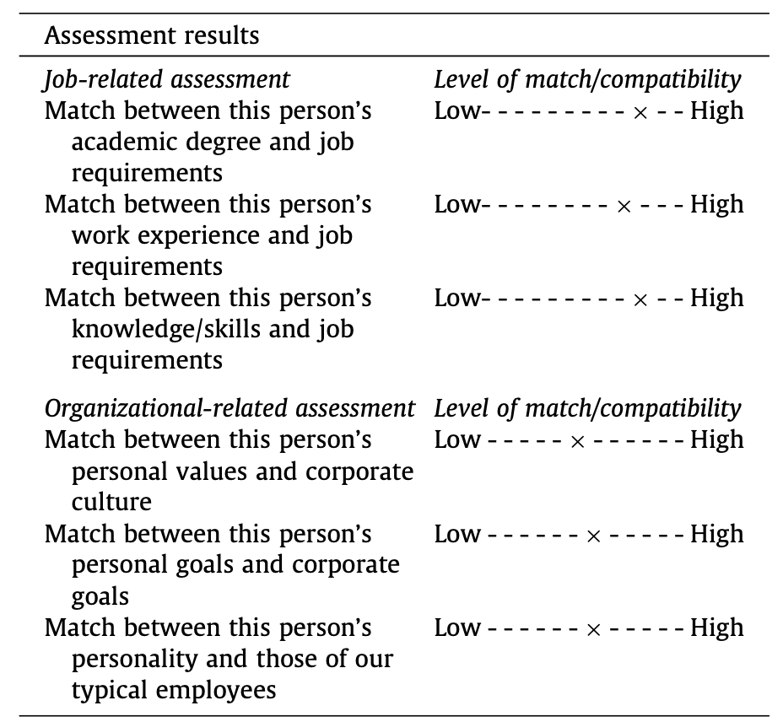

- Шкала для измерения аффективной удовлетворенности трудом
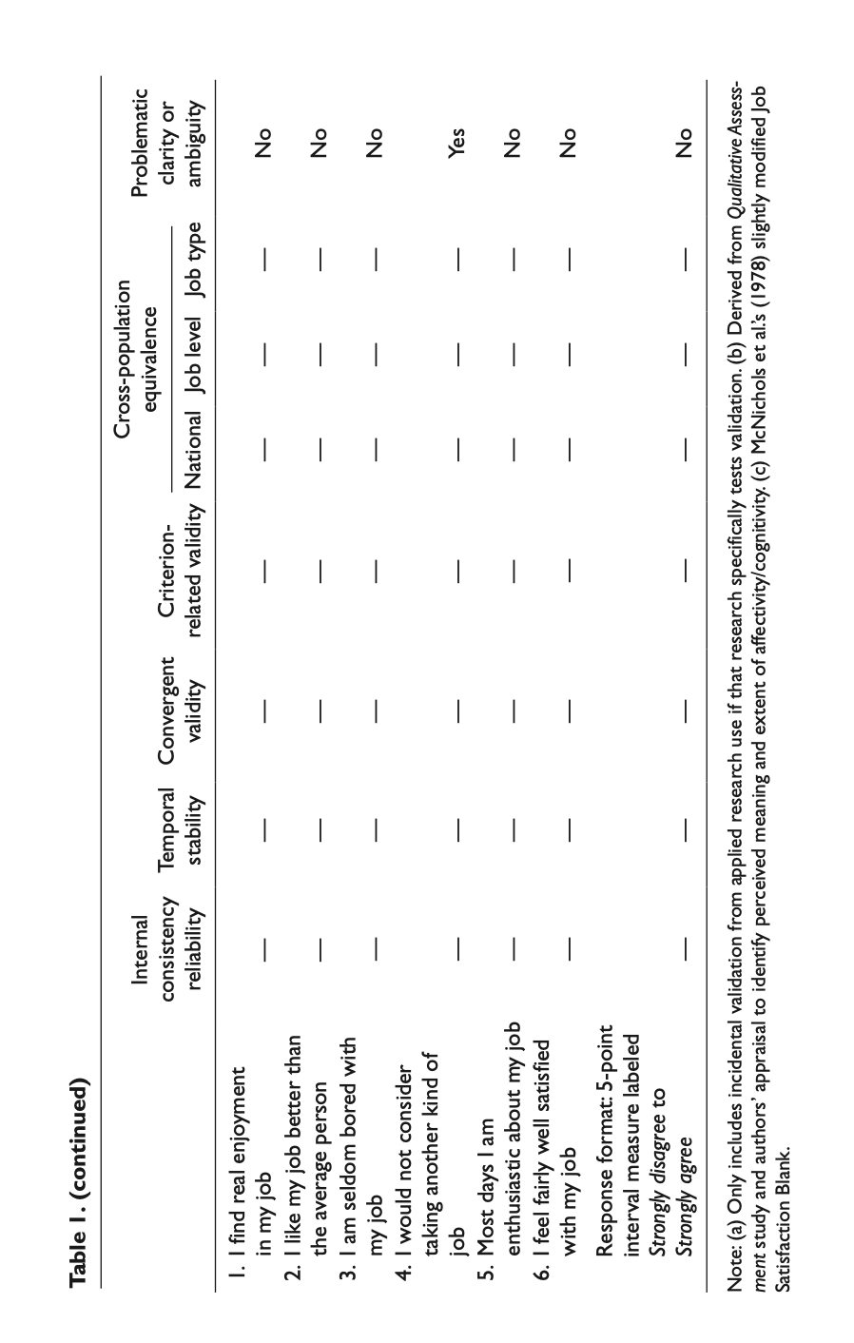

- Шкала для измерения гражданского организационного поведения
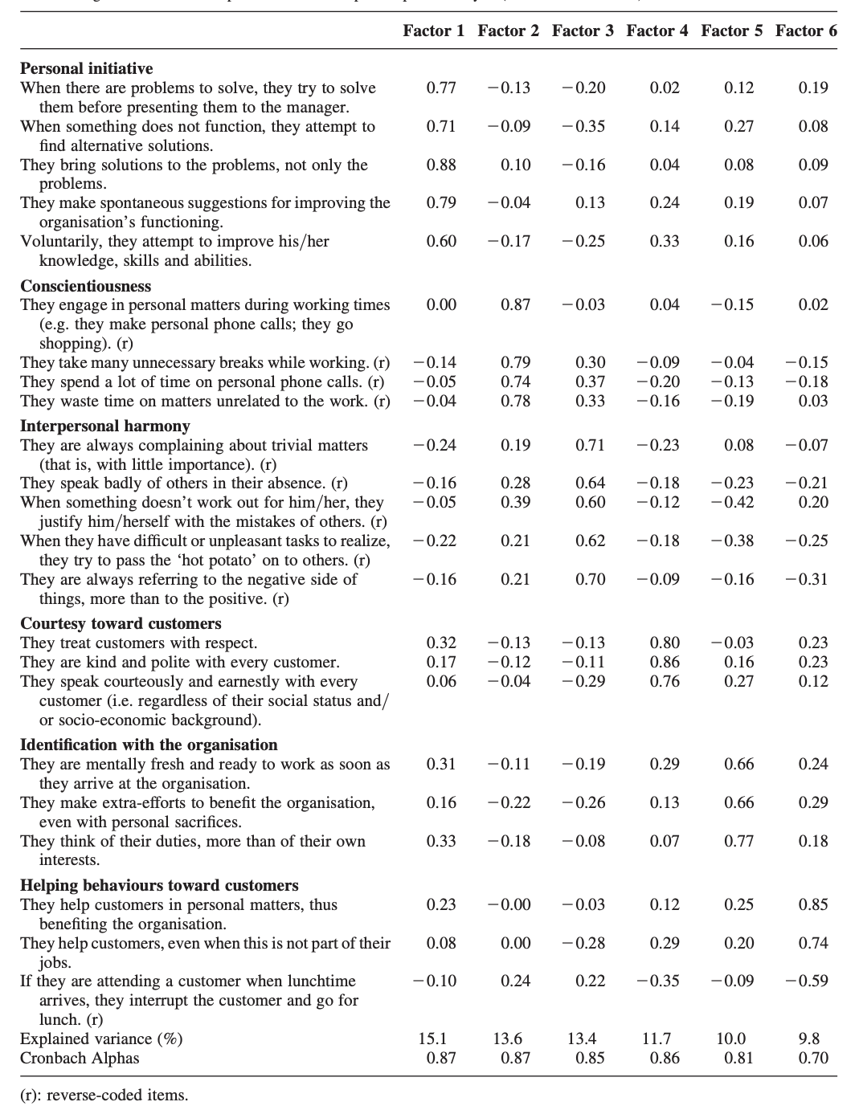

Kaur N., Kang L. S. Person-organisation fit, person-job fit and organisational citizenship behaviour: An examination of the mediating role of job satisfaction //IIMB Management Review. – 2021. – Т. 33. – №. 4. – С. 347-359.
Afsar B., Badir Y. F. Person–organization fit, perceived organizational support, and organizational citizenship behavior: The role of job embeddedness //Journal of Human Resources in Hospitality & Tourism. – 2016. – Т. 15. – №. 3. – С. 252-278.
Afsar B., Badir Y. F. Person–organization fit, perceived organizational support, and organizational citizenship behavior: The role of job embeddedness //Journal of Human Resources in Hospitality & Tourism. – 2016. – Т. 15. – №. 3. – С. 252-278.
Novliadi F. Employee turnover intentions in terms of corporate culture and job satisfaction. – 2007.
Lee U. H., Kim H. K., Kim Y. H. Determinants of organizational citizenship behavior and its outcomes //Global Business and Management Research. – 2013. – Т. 5. – №. 1. – С. 54.
Sharma J. P., Bajpai N., Holani U. Organizational citizenship behavior in public and private sector and its impact on job satisfaction: A comparative study in Indian perspective //International Journal of Business and Management. – 2011. – Т. 6. – №. 1. – С. 67.
Vilela B. B., González J. A. V., Ferrín P. F. Person–organization fit, OCB and performance appraisal: Evidence from matched supervisor–salesperson data set in a Spanish context //Industrial Marketing Management. – 2008. – Т. 37. – №. 8. – С. 1005-1019.
Wei Y. C. Person–organization fit and organizational citizenship behavior: Time perspective //Journal of Management & Organization. – 2013. – Т. 19. – №. 1. – С. 101-114.
Yaniv E., Lavi O. S., Siti G. Person-organisation fit and its impact on organisational citizenship behaviour as related to social performance //Journal of General Management. – 2010. – Т. 36. – №. 2. – С. 81-89.
Yadav P., Punia B. K. Organisational citizenship behavior: A review of antecedent, correlates, outcomes and future research directions //International Journal of Human Potential Development. – 2013. – Т. 2. – №. 2. – С. 1-19.
Kaur N., Kang L. S. Person-organisation fit, person-job fit and organisational citizenship behaviour: An examination of the mediating role of job satisfaction //IIMB Management Review. – 2021. – Т. 33. – №. 4. – С. 347-359.
Valeau P. J., Paillé P. The management of professional employees: linking progressive HRM practices, cognitive orientations and organizational citizenship behavior //The international journal of human resource management. – 2019. – Т. 30. – №. 19. – С. 2705-2731.
Farzaneh J., Farashah A. D., Kazemi M. The impact of person-job fit and person-organization fit on OCB: The mediating and moderating effects of organizational commitment and psychological empowerment //Personnel Review. – 2014.
Kim T. Y. et al. Person–organization fit and employee outcomes: test of a social exchange model //The International Journal of Human Resource Management. – 2013. – Т. 24. – №. 19. – С. 3719-3737.
Козлов А., Гринкевич Д. Кадровый голод и локальная безработица: что ждет рынок труда в 2023 году [Электронный ресурс] // Журнал Ведомости. [2023]. URL: https://www.vedomosti.ru/economics/articles/2023/01/18/959434-kadrovii-golod-i-lokalnaya-bezrabotitsa (дата обращения: 05.04.2023)
Ельсиновская С. О. Проблемы управления человеческими ресурсами и исследование факторов привлечения и удержания персонала в организациях здравоохранения //Проблемы современной экономики. – 2011. – №. 2. – С. 326-330.
Yadav P., Punia B. K. Organisational citizenship behavior: A review of antecedent, correlates, outcomes and future research directions //International Journal of Human Potential Development. – 2013. – Т. 2. – №. 2. – С. 1-19.
Kaur N., Kang L. S. Person-organisation fit, person-job fit and organisational citizenship behaviour: An examination of the mediating role of job satisfaction //IIMB Management Review. – 2021. – Т. 33. – №. 4. – С. 347-359.
Yu K. Y. T. A motivational model of person-environment fit: Psychological motives as drivers of change. – 2013.
Holland, J. L. (1997). Making vocational choices (Third Edition); A theory of vocational personаlities and work environments. Odessa, FL: Psychological Assessment Resources, Inc.
Kristof, A. L. (1996). Person-organization fit: An integrative review of its conceptualizations, measurement, and implications. Personnel Psychology, 49 (1), 1-49.
Pervin, L. A. (1968). Performance and satisfaction as a function of individual-environment fit. Psychological Bulletin, 69, 56-68.
Schneider, B. (1987). The people make the place. Personnel Psychology, 40, 437-454.
Kristof‐Brown A. L., Zimmerman R. D., Johnson E. C. Consequences OF INDIVIDUALS'FIT at work: A meta‐analysis OF person–job, person–organization, person–group, and person–supervisor fit //Personnel psychology. – 2005. – Т. 58. – №. 2. – С. 281-342.
Kristof‐Brown A. L., Zimmerman R. D., Johnson E. C. Consequences OF INDIVIDUALS'FIT at work: A meta‐analysis OF person–job, person–organization, person–group, and person–supervisor fit //Personnel psychology. – 2005. – Т. 58. – №. 2. – С. 281-342.
Van Vianen A. E. M. Person–environment fit: A review of its basic tenets //Annual Review of Organizational Psychology and Organizational Behavior. – 2018. – Т. 5. – С. 75-101.
Lewis L. K. An organizational stakeholder model of change implementation communication //Communication Theory. – 2007. – Т. 17. – №. 2. – С. 176-204.
Dawis R. V., Lofquist L. H. A psychological theory of work adjustment: An individual-differences model and its applications. – University of Minnesota press, 1984.
Werbel J. D., DeMarie S. M. Aligning strategic human resource management and person–environment fit //Human resource management review. – 2005. – Т. 15. – №. 4. – С. 247-262.
Boon C. et al. The relationship between perceptions of HR practices and employee outcomes: examining the role of person–organisation and person–job fit //The International Journal of Human Resource Management. – 2011. – Т. 22. – №. 01. – С. 138-162.
Cable D. M., DeRue D. S. The convergent and discriminant validity of subjective fit perceptions //Journal of applied psychology. – 2002. – Т. 87. – №. 5. – С. 875.
Edwards J. R. An examination of competing versions of the person-environment fit approach to stress //Academy of management journal. – 1996. – Т. 39. – №. 2. – С. 292-339.
Van Vianen A. E. M. Person–environment fit: A review of its basic tenets //Annual Review of Organizational Psychology and Organizational Behavior. – 2018. – Т. 5. – С. 75-101.
Schneider B. The people make the place //Personnel psychology. – 1987. – Т. 40. – №. 3. – С. 437-453.
Adkins C. L., Ravlin E. C., Meglino B. M. Value congruence between co-workers and its relationship to work outcomes //Group & Organization Management. – 1996. – Т. 21. – №. 4. – С. 439-460.
Rokeach M. The nature of human values. – Free press, 1973.
Vogel R. M., Feldman D. C. Integrating the levels of person-environment fit: The roles of vocational fit and group fit //Journal of vocational behavior. – 2009. – Т. 75. – №. 1. – С. 68-81.
Locke E. A. The nature and causes of job satisfaction //Handbook of industrial and organizational psychology. – 1976.
Boon C., Biron M. Temporal issues in person–organization fit, person–job fit and turnover: The role of leader–member exchange //Human relations. – 2016. – Т. 69. – №. 12. – С. 2177-2200.
Abdalla A. et al. Perceived person-organization fit and turnover intention in medical centers: The mediating roles of person-group fit and person-job fit perceptions //Personnel Review. – 2018. – Т. 47. – №. 4. – С. 863-881.
Hoffman B. J., Woehr D. J. A quantitative review of the relationship between person–organization fit and behavioral outcomes //Journal of vocational behavior. – 2006. – Т. 68. – №. 3. – С. 389-399.
Hoppock R. Job satisfaction. – 1935.
Zhu Y. A review of job satisfaction //Asian Social Science. – 2013. – Т. 9. – №. 1. – С. 293.
Novliadi F. Employee turnover intentions in terms of corporate culture and job satisfaction. – 2007.
Lee U. H., Kim H. K., Kim Y. H. Determinants of organizational citizenship behavior and its outcomes //Global Business and Management Research. – 2013. – Т. 5. – №. 1. – С. 54.
Sharma J. P., Bajpai N., Holani U. Organizational citizenship behavior in public and private sector and its impact on job satisfaction: A comparative study in Indian perspective //International Journal of Business and Management. – 2011. – Т. 6. – №. 1. – С. 67.
Eisenberger R. et al. Blau, PM (1964).
Lee T. W., Mowday R. T. Voluntarily leaving an organization: An empirical investigation of Steers and Mowday's model of turnover //Academy of Management journal. – 1987. – Т. 30. – №. 4. – С. 721-743.
Vilela B. B., González J. A. V., Ferrín P. F. Person–organization fit, OCB and performance appraisal: Evidence from matched supervisor–salesperson data set in a Spanish context //Industrial Marketing Management. – 2008. – Т. 37. – №. 8. – С. 1005-1019.
Bateman T. S., Organ D. W. Job satisfaction and the good soldier: The relationship between affect and employee “citizenship” //Academy of management Journal. – 1983. – Т. 26. – №. 4. – С. 587-595.
Organ D. W., Ryan K. A meta‐analytic review of attitudinal and dispositional predictors of organizational citizenship behavior //Personnel psychology. – 1995. – Т. 48. – №. 4. – С. 775-802.
Kaur N., Kang L. S. Person-organisation fit, person-job fit and organisational citizenship behaviour: An examination of the mediating role of job satisfaction //IIMB Management Review. – 2021. – Т. 33. – №. 4. – С. 347-359.
Lee U. H., Kim H. K., Kim Y. H. Determinants of organizational citizenship behavior and its outcomes //Global Business and Management Research. – 2013. – Т. 5. – №. 1. – С. 54.
Sharma J. P., Bajpai N., Holani U. Organizational citizenship behavior in public and private sector and its impact on job satisfaction: A comparative study in Indian perspective //International Journal of Business and Management. – 2011. – Т. 6. – №. 1. – С. 67.
Organ D. W., Ryan K. A meta‐analytic review of attitudinal and dispositional predictors of organizational citizenship behavior //Personnel psychology. – 1995. – Т. 48. – №. 4. – С. 775-802.
Niehoff B. P., Moorman R. H. Justice as a mediator of the relationship between methods of monitoring and organizational citizenship behavior //Academy of Management journal. – 1993. – Т. 36. – №. 3. – С. 527-556.
Van Dyne L., Graham J. W., Dienesch R. M. Organizational citizenship behavior: Construct redefinition, measurement, and validation //Academy of management Journal. – 1994. – Т. 37. – №. 4. – С. 765-802.
Гулевич О. А. Гражданское поведение в организации: условия и последствия //Организационная психология. – 2013. – Т. 3. – №. 3. – С. 78-96.
Witt L. A. Exchange ideology as a moderator of job attitudes‐organizational citizenship behaviors relationships 1 //Journal of Applied Social Psychology. – 1991. – Т. 21. – №. 18. – С. 1490-1501.
Katz, D., & Kahn, R.L. (1978). The social psychology of organiza- tions. John Wiley, New York.
Гулевич О. А. Гражданское поведение в организации: условия и последствия //Организационная психология. – 2013. – Т. 3. – №. 3. – С. 78-96.
Organ D. W. Organizational citizenship behavior: The good soldier syndrome. – Lexington books/DC heath and com, 1988.
Williams L. J., Anderson S. E. Job satisfaction and organizational commitment as predictors of organizational citizenship and in-role behaviors //Journal of management. – 1991. – Т. 17. – №. 3. – С. 601-617
Van Dyne L., Cummings L. L., Parks J. M. In pursuit of construct and definitional clarity (a bridge over muddied waters) //Research in organizational behavior. – 1995. – Т. 17. – С. 215-285
Гулевич О. А. Гражданское поведение в организации: условия и последствия //Организационная психология. – 2013. – Т. 3. – №. 3. – С. 78-96.
Peng J. C., Chiu S. F. An integrative model linking feedback environment and organizational citizenship behavior //The Journal of Social Psychology. – 2010. – Т. 150. – №. 6. – С. 582-607.
Eatough E. M. et al. Relationships of role stressors with organizational citizenship behavior: a meta-analysis //Journal of Applied Psychology. – 2011. – Т. 96. – №. 3. – С. 619.
Гулевич О. А. Гражданское поведение в организации: условия и последствия //Организационная психология. – 2013. – Т. 3. – №. 3. – С. 78-96.
Plutchik R. Measuring emotions and their derivatives //The measurement of emotions. – Academic Press, 1989. – С. 1-35.
Wei Y. C. Person–organization fit and organizational citizenship behavior: Time perspective //Journal of Management & Organization. – 2013. – Т. 19. – №. 1. – С. 101-114.
Newton C. J., Jimmieson N. L. Role stressors, participative control, and subjective fit with organisational values: Main and moderating effects on employee outcomes //Journal of Management & Organization. – 2008. – Т. 14. – №. 1. – С. 20-39.
Chhabra B. Work role stressors and employee outcomes: Investigating the moderating role of subjective person-organization and person-job fit perceptions in Indian organizations //International Journal of Organizational Analysis. – 2016.
Kaur N., Kang L. S. Person-organisation fit, person-job fit and organisational citizenship behaviour: An examination of the mediating role of job satisfaction //IIMB Management Review. – 2021. – Т. 33. – №. 4. – С. 347-359.
Wei Y. C. Person–organization fit and organizational citizenship behavior: Time perspective //Journal of Management & Organization. – 2013. – Т. 19. – №. 1. – С. 101-114.
Plutchik R. Measuring emotions and their derivatives //The measurement of emotions. – Academic Press, 1989. – С. 1-35.
Жуковский А. Д. Высокотехнологичные компании-важный структурно-инновационный аспект развития региональной экономики //Статистика и экономика. – 2021. – №. 3. – С. 56-64.
Козлов А., Гринкевич Д. Кадровый голод и локальная безработица: что ждет рынок труда в 2023 году [Электронный ресурс] // Журнал Ведомости. [2023]. URL: https://www.vedomosti.ru/economics/articles/2023/01/18/959434-kadrovii-golod-i-lokalnaya-bezrabotitsa (дата обращения: 05.04.2023)
Скурат Константин. Дефицит ИТ [Электронный ресурс] // ComNews. [2021]. URL: https://www.comnews.ru/content/218044/2021-12-21/2021-w51/deficit-it (дата обращения: 05.04.2023)
Рынок труда в России (ИТ и телеком) [Электронный ресурс] // TADVISER. [2023]. URL: https://www.tadviser.ru/index.php/Статья:Рынок_труда_в_России_(ИТ_и_телеком) (дата обращения: 05.04.2023)https://www.tadviser.ru/index.php/Статья:Рынок_труда_в_России_(ИТ_и_телеком)
Обзор рынка труда в ИТ [Электронный ресурс] // HH.RU. [2022]. URL: https://hhcdn.ru/file/17403095.pdf (дата обращения: 05.04.2023)
Что предпочитает российская молодежь на рынке труда? [Электронный ресурс] // Мир 24. [2022]. URL: https://mir24.tv/articles/16494191/chto-predpochitaet-rossiiskaya-molodezh-na-rynke-truda (дата обращения: 05.04.2023)
Wei Y. C. Person–organization fit and organizational citizenship behavior: Time perspective //Journal of Management & Organization. – 2013. – Т. 19. – №. 1. – С. 101-114.
Suwanti S., Using U., Widodo W. Person-organization fit, person-job fit, and innovative work behavior: the role of organizational citizenship behavior //European Research Studies. – 2018. – Т. 21. – С. 389-402.
Kaur N., Kang L. S. Person-organisation fit, person-job fit and organisational citizenship behaviour: An examination of the mediating role of job satisfaction //IIMB Management Review. – 2021. – Т. 33. – №. 4. – С. 347-359.
Sekiguchi T., Huber V. L. The use of person–organization fit and person–job fit information in making selection decisions //Organizational Behavior and Human Decision Processes. – 2011. – Т. 116. – №. 2. – С. 203-216.
Price J. L., Mueller C. W. A causal model of turnover for nurses //Academy of management journal. – 1981. – Т. 24. – №. 3. – С. 543-565.
Rego A., Cunha M. P. E. Organisational citizenship behaviours and effectiveness: An empirical study in two small insurance companies //The Service Industries Journal. – 2008. – Т. 28. – №. 4. – С. 541-554.
Creswell J. W., Creswell J. D. Research design: Qualitative, quantitative, and mixed methods approaches. – Sage publications, 2017.
Mark S., Philip L., Adrian T. Research methods for business students. – 2009.
Popper K. R. The Logic of Scientiﬁc Discovery (London, Hutchinson). – 1959.
Sekiguchi T., Huber V. L. The use of person–organization fit and person–job fit information in making selection decisions //Organizational Behavior and Human Decision Processes. – 2011. – Т. 116. – №. 2. – С. 203-216.
Price J. L., Mueller C. W. A causal model of turnover for nurses //Academy of management journal. – 1981. – Т. 24. – №. 3. – С. 543-565.
Agho, A. O., Price, J. L., & Mueller, C. W. (1992). Discriminant validity of measures for job satisfaction, positive affectivity and negative affectivity. Journal of Occupational and Organizational Psychology, 65, 185-196.
Rego A., Cunha M. P. E. Organisational citizenship behaviours and effectiveness: An empirical study in two small insurance companies //The Service Industries Journal. – 2008. – Т. 28. – №. 4. – С. 541-554.
Chhabra B. Work role stressors and employee outcomes: Investigating the moderating role of subjective person-organization and person-job fit perceptions in Indian organizations //International Journal of Organizational Analysis. – 2016
Доможирова Т., Грибов В., Богданова Н. Стандартизация трудовых функций специалистов в области ИТ в условиях цифровизации экономики //Роль технического регулирования и стандартизации в эпоху цифровой экономики.—Екатеринбург, 2020. – 2020. – С. 79-87.
Мурычев А. В. Профессиональные стандарты деятельности специалистов финансового рынка в контексте развития цифровой экономики / А. В. Мурычев, П. Н. Новиков, Р. К. Нурмухаметов // Профессионал. 2018. No4. С. 24
Доможирова Т., Грибов В., Богданова Н. Стандартизация трудовых функций специалистов в области ИТ в условиях цифровизации экономики //Роль технического регулирования и стандартизации в эпоху цифровой экономики.—Екатеринбург, 2020. – 2020. – С. 79-87.
Исследование: более 40% компаний в России развивают программы внутренней мобильности [Электронный ресурс] // ТАСС [2020]. URL: https://tass.ru/ekonomika/10247759 (дата обращения: 10.05.2023)
Аналитики назвали основные причины ухода работников из российских компаний [Электронный ресурс] // rbc. URL: https://www.rbc.ru/rbcfreenews/5af58eb99a79476f46f88331 (дата обращения: 10.05.2023)
Как устроена программа Tinkoff Glory [Электронный ресурс] // VC.RU [2022]. URL: https://vc.ru/tinkoff/541503-kak-ustroena-programma-priznaniya-tinkoff-glory-Pb3XmBtzsrR3VEzer36bkuAY8mMkenawbFSQQfx (дата обращения: 10.05.2023)
Iplik F., Can Kilic K., Yalcin A. The simultaneous effects of person‐organization and person‐job fit on Turkish hotel managers //International journal of contemporary hospitality management. – 2011. – Т. 23. – №. 5. – С. 644-661.
Kaur N., Kang L. S. Person-organisation fit, person-job fit and organisational citizenship behaviour: An examination of the mediating role of job satisfaction //IIMB Management Review. – 2021. – Т. 33. – №. 4. – С. 347-359.
Iplik F., Can Kilic K., Yalcin A. The simultaneous effects of person‐organization and person‐job fit on Turkish hotel managers //International journal of contemporary hospitality management. – 2011. – Т. 23. – №. 5. – С. 644-661.
Sekiguchi T., Huber V. L. The use of person–organization fit and person–job fit information in making selection decisions //Organizational Behavior and Human Decision Processes. – 2011. – Т. 116. – №. 2. – С. 203-216.
Price J. L., Mueller C. W. A causal model of turnover for nurses //Academy of management journal. – 1981. – Т. 24. – №. 3. – С. 543-565.
Rego A., Cunha M. P. E. Organisational citizenship behaviours and effectiveness: An empirical study in two small insurance companies //The Service Industries Journal. – 2008. – Т. 28. – №. 4. – С. 541-554.

